МИНОБРНАУКИ РОССИИ

Федеральное государственное бюджетное образовательное учреждение высшего образования

НИЖЕГОРОДСКИЙ ГОСУДАРСТВЕННЫЙ ТЕХНИЧЕСКИЙ

УНИВЕРСИТЕТ им. Р.Е.АЛЕКСЕЕВА

Институт радиоэлектроники и информационных технологий

Кафедра «Вычислительные системы и технологии»

ОТЧЁТ

по лабораторной работе №2

«Сети и телекоммуникации»

РУКОВОДИТЕЛЬ: Гай В.Е.

СТУДЕНТ: Севастьянова Е.В.

Группа: 19-В-1

Нижний Новгород 2022

Задание 1

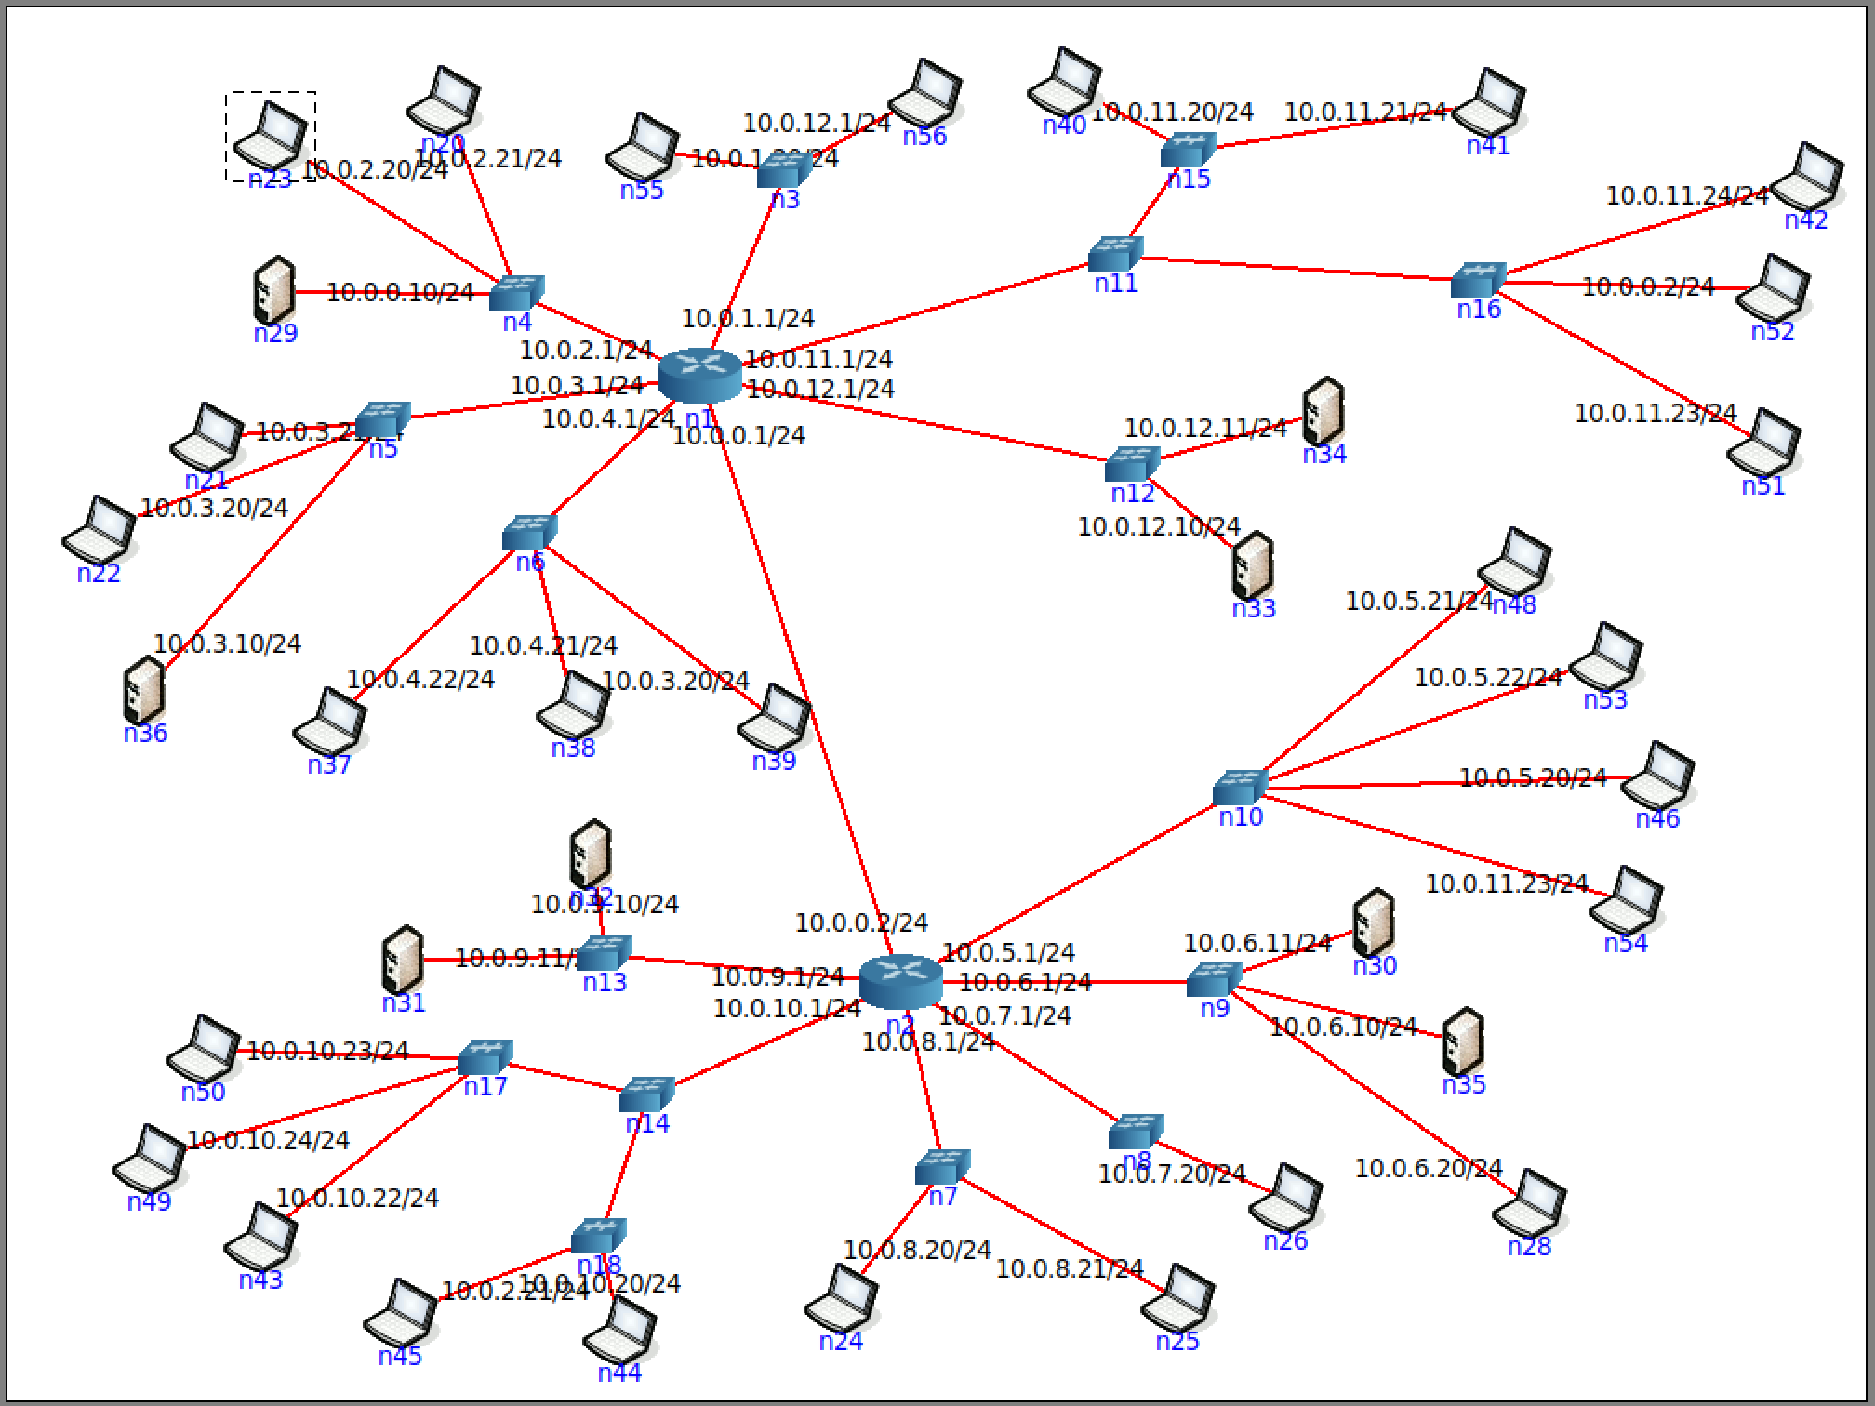

Сканируем с n23:

Сеть 10.0.3.0, все ip определились:

Сеть 10.0.4.0 – не определился ip n39 (10.0.3.20):

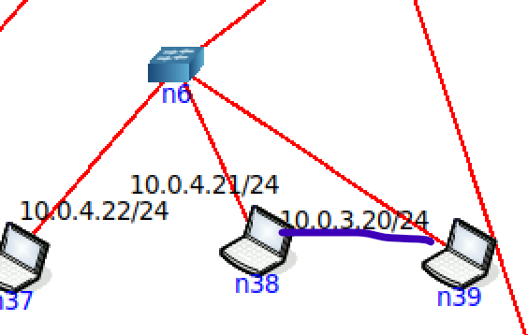

Поправили сеть:

Теперь все ip определились:

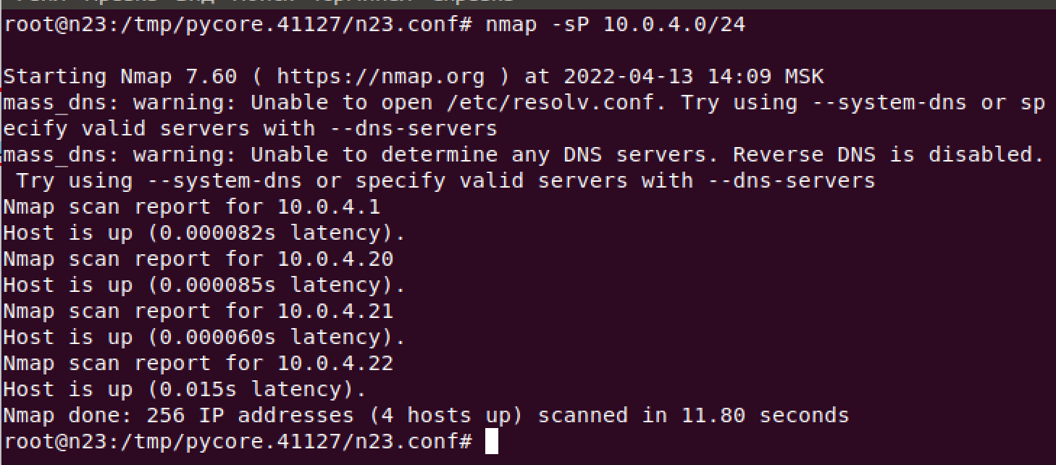

Сеть 10.0.9.0, все ip определились:

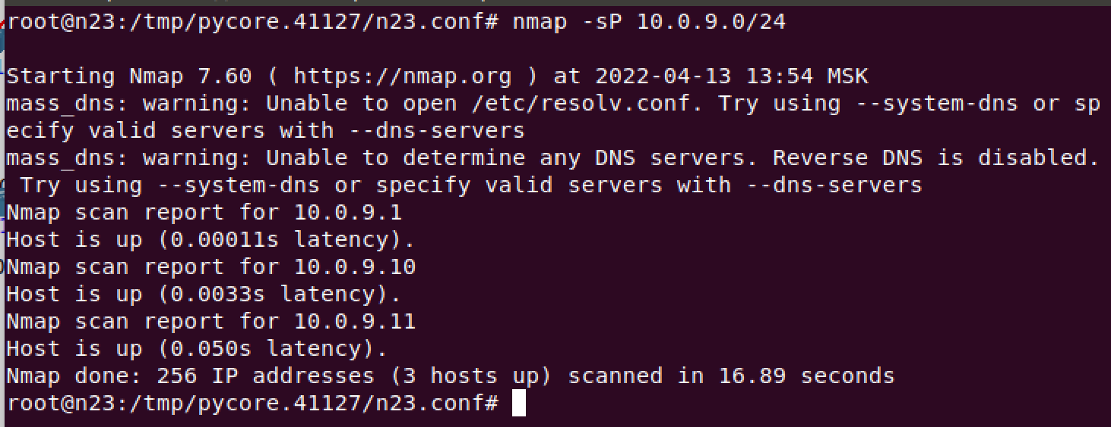

Сеть 10.0.10.0 - не определился ip n45 (10.0.2.21):

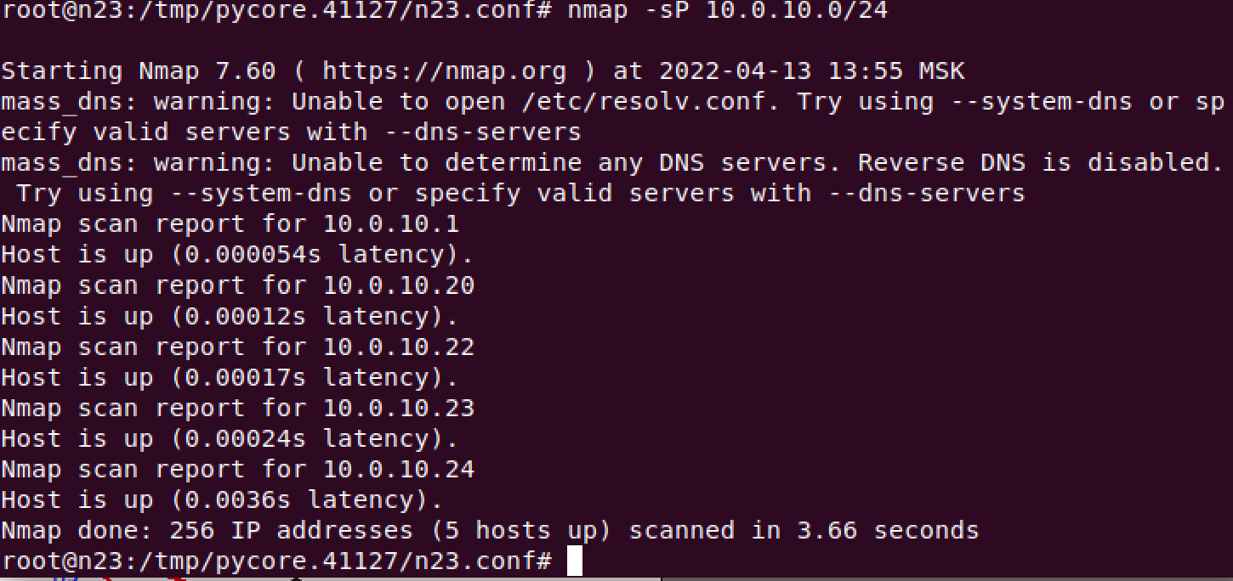

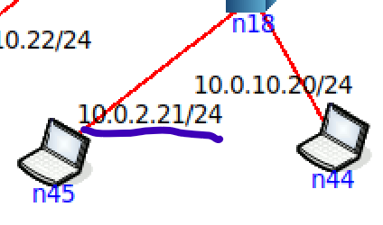

Поправили сеть:

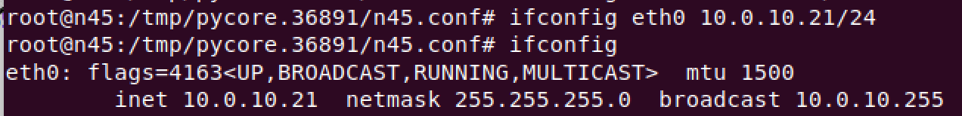

Теперь все ip определились:

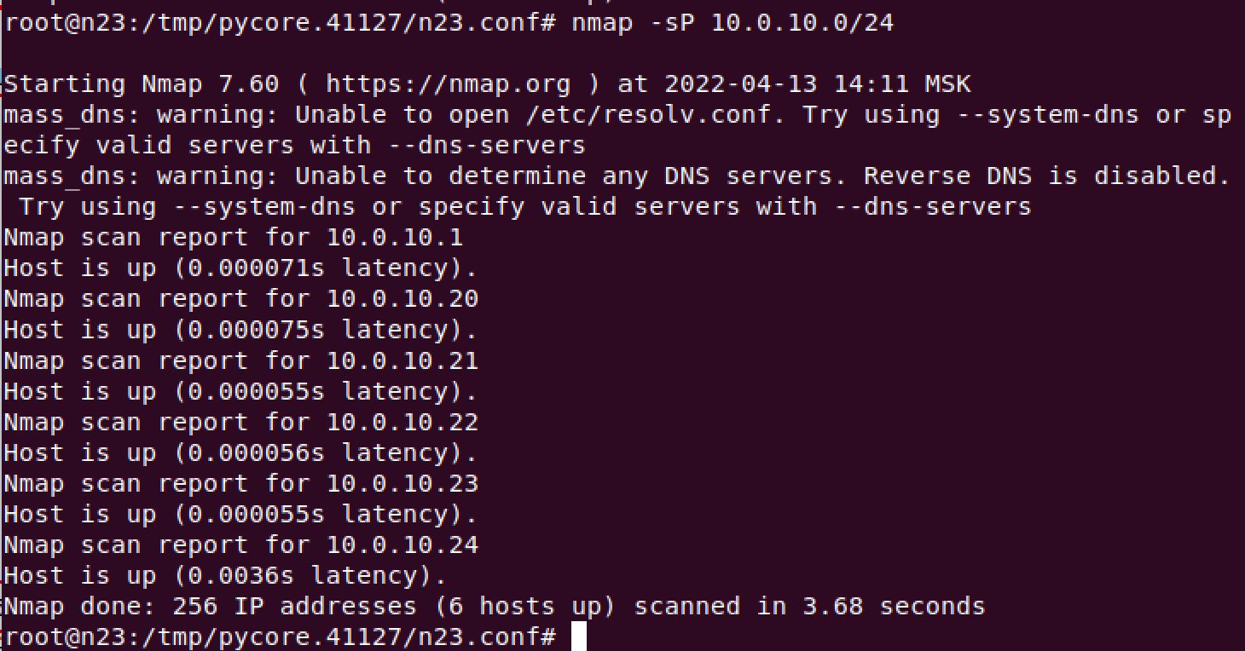

Сеть 10.0.8.0, все ip определились:

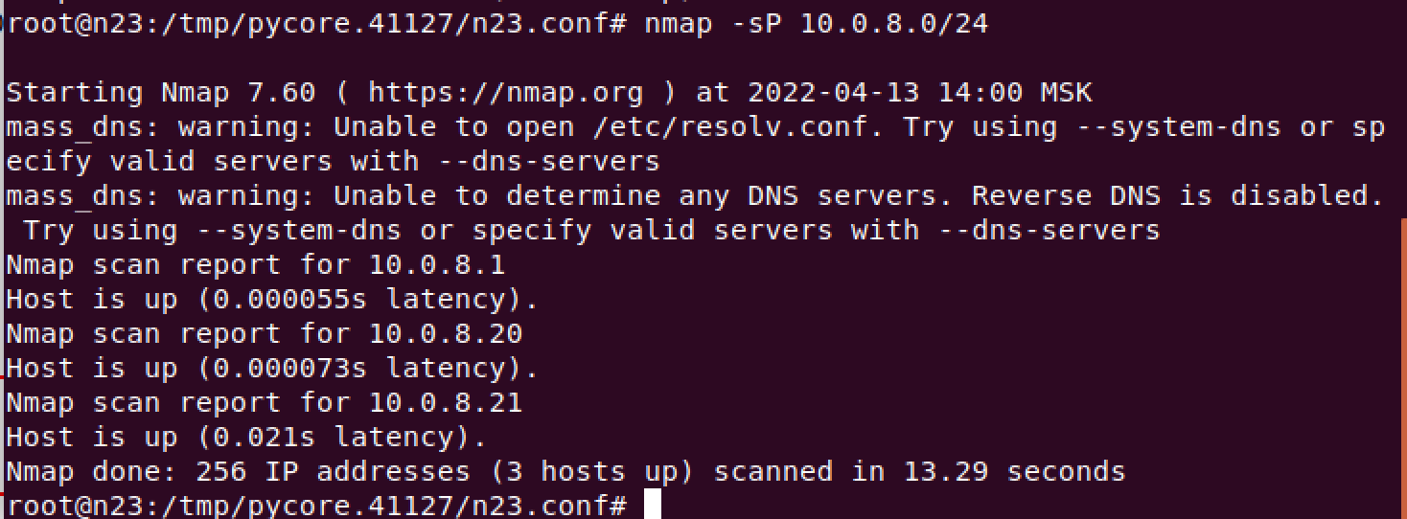

Сеть 10.0.7.0, все ip определились:

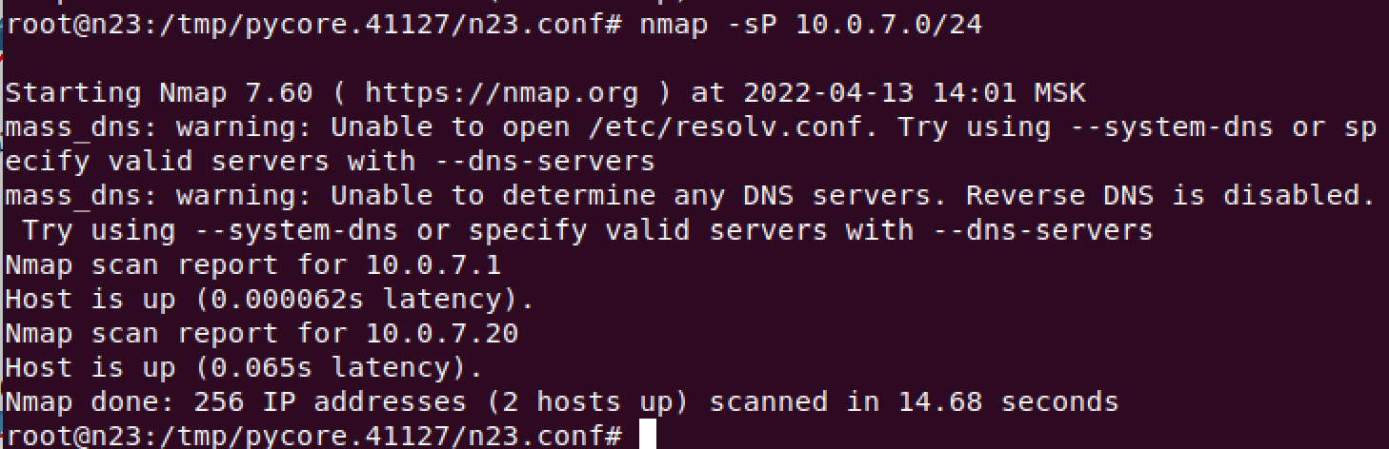

Сеть 10.0.6.0, все ip определились:

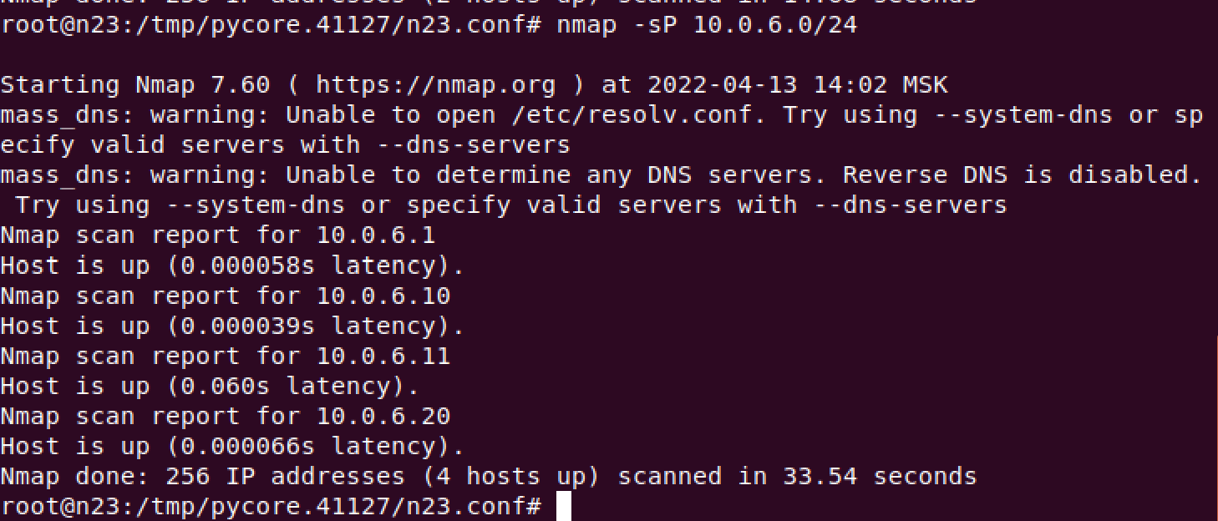

Сеть 10.0.5.0 - не определился ip n54 (10.0.11.23):

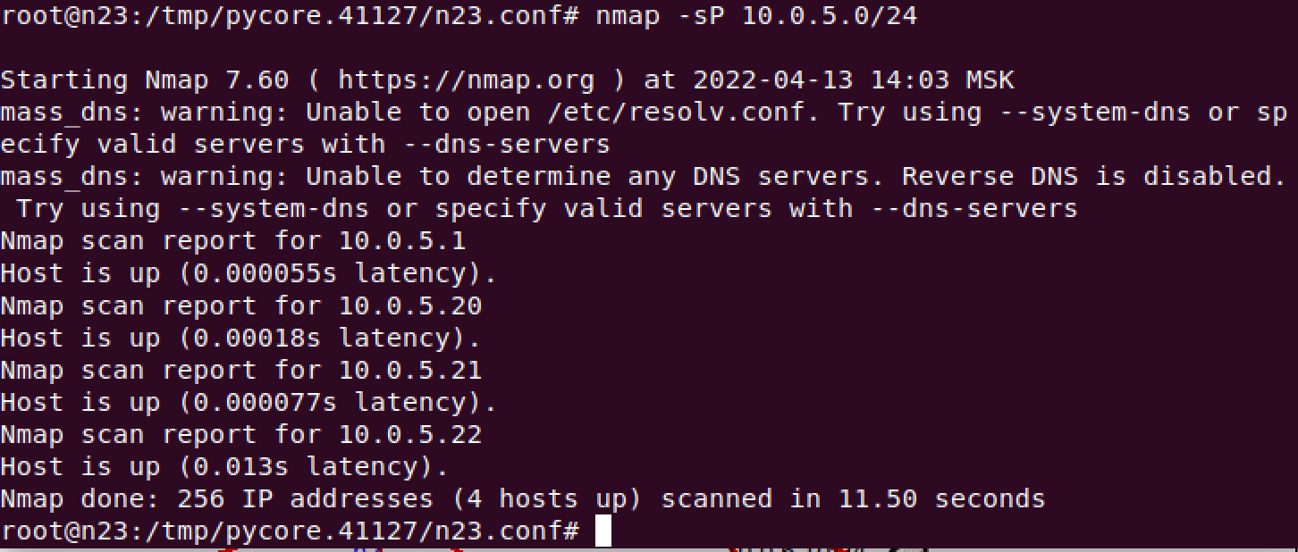

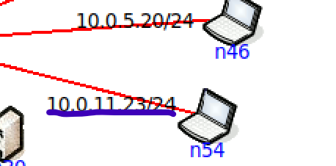

Поправили сеть:

Теперь все ip определились:

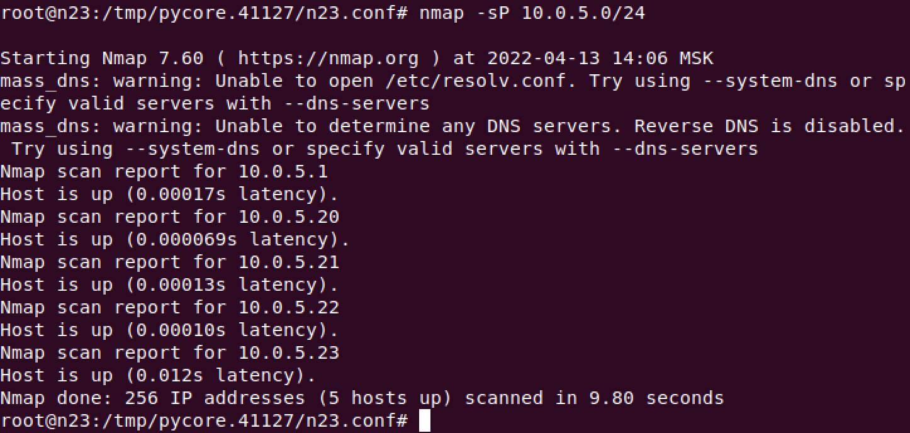

Сеть 10.0.12.0, все ip определились:

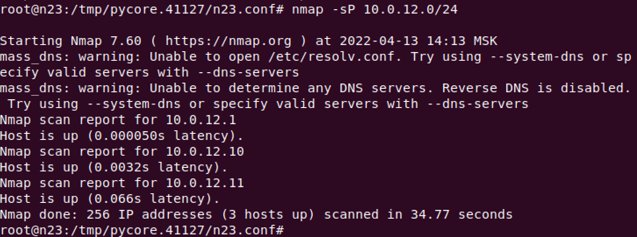

Сеть 10.0.11.0 - не определился ip n52 (10.0.0.2):

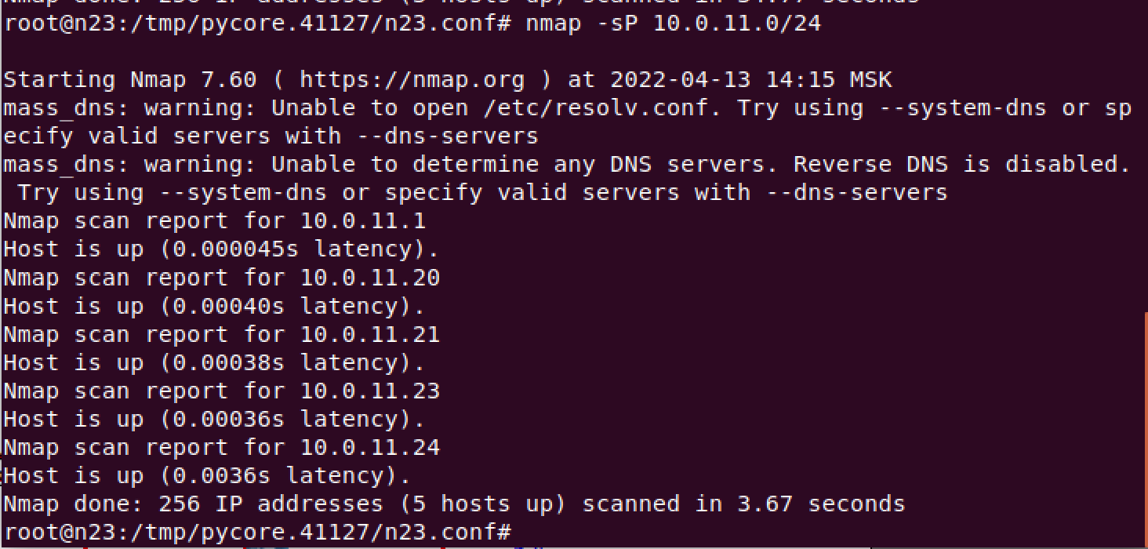

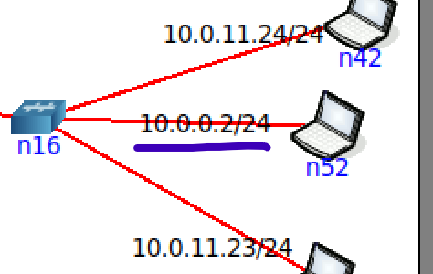

Поправили сеть:

Теперь все ip определились:

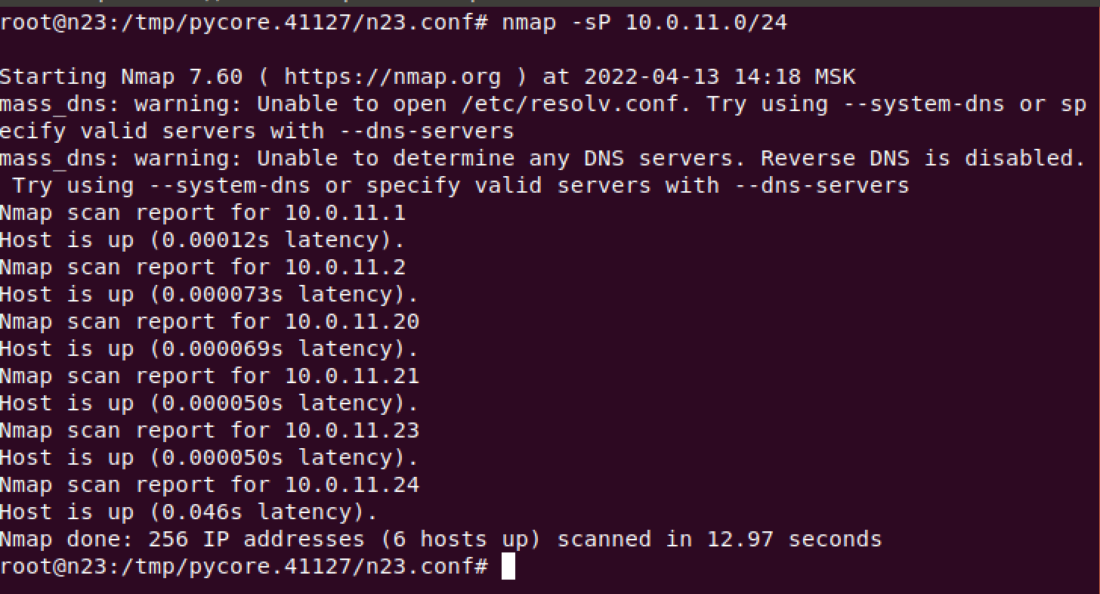

Сеть 10.0.1.0 - не определился ip n56 (10.0.12.1):

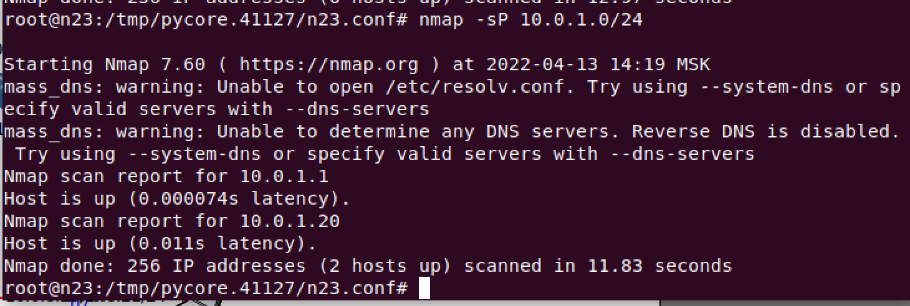

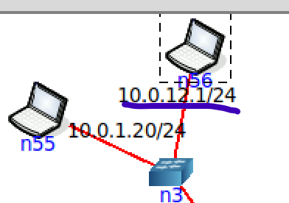

Поправили сеть:

Видим конфликт ip адресов:

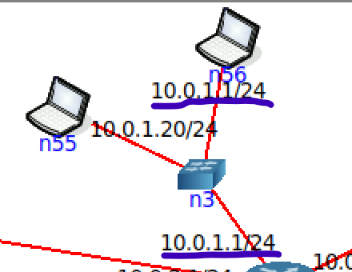

Изменим ip адрес:

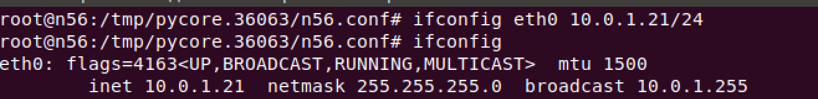

Теперь все ip определились:

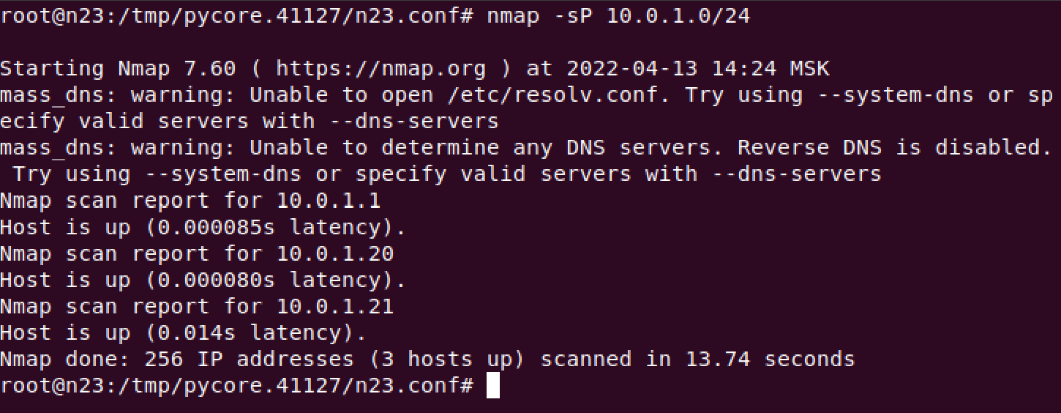

Сеть 10.0.2.0 - не определился ip n29 (10.0.0.10):

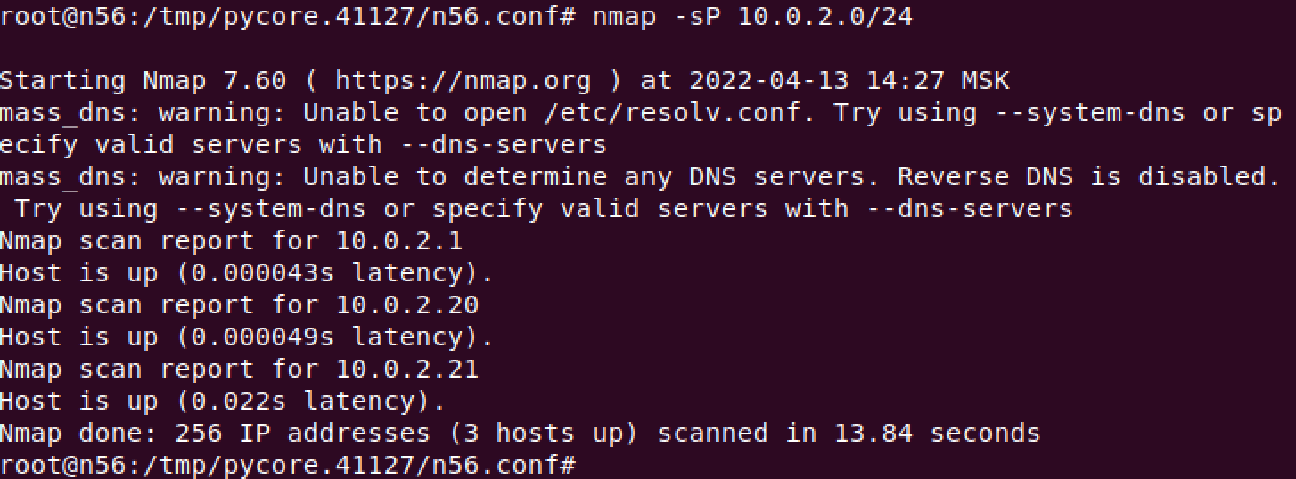

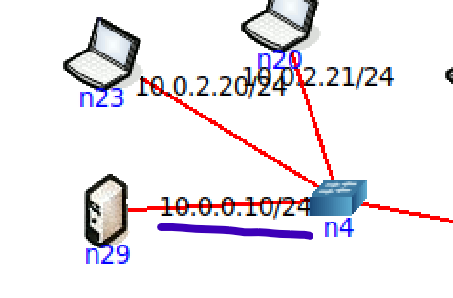

Поправили сеть:

Теперь все ip определились:

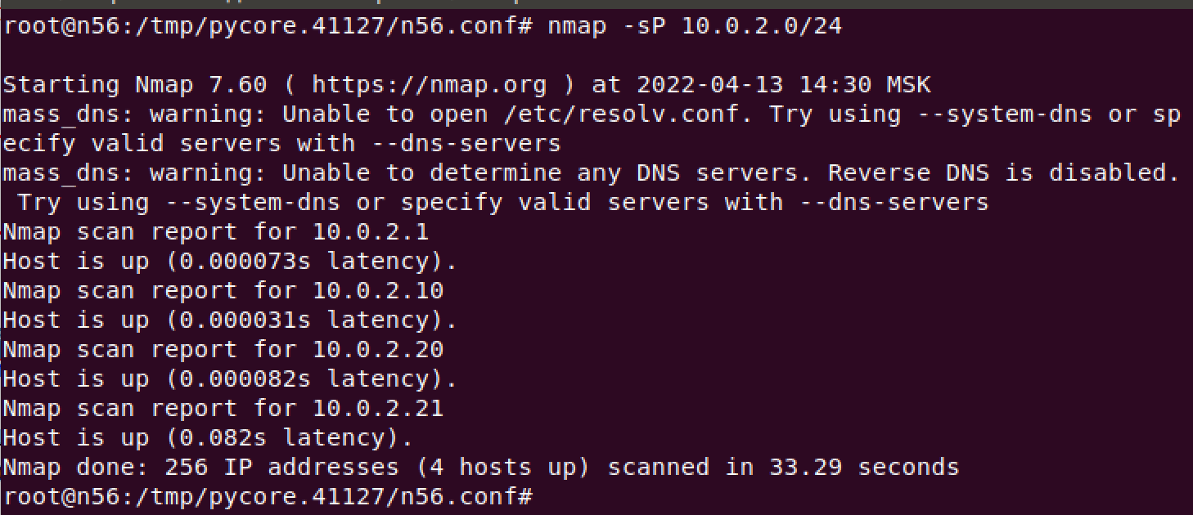

Задание 2

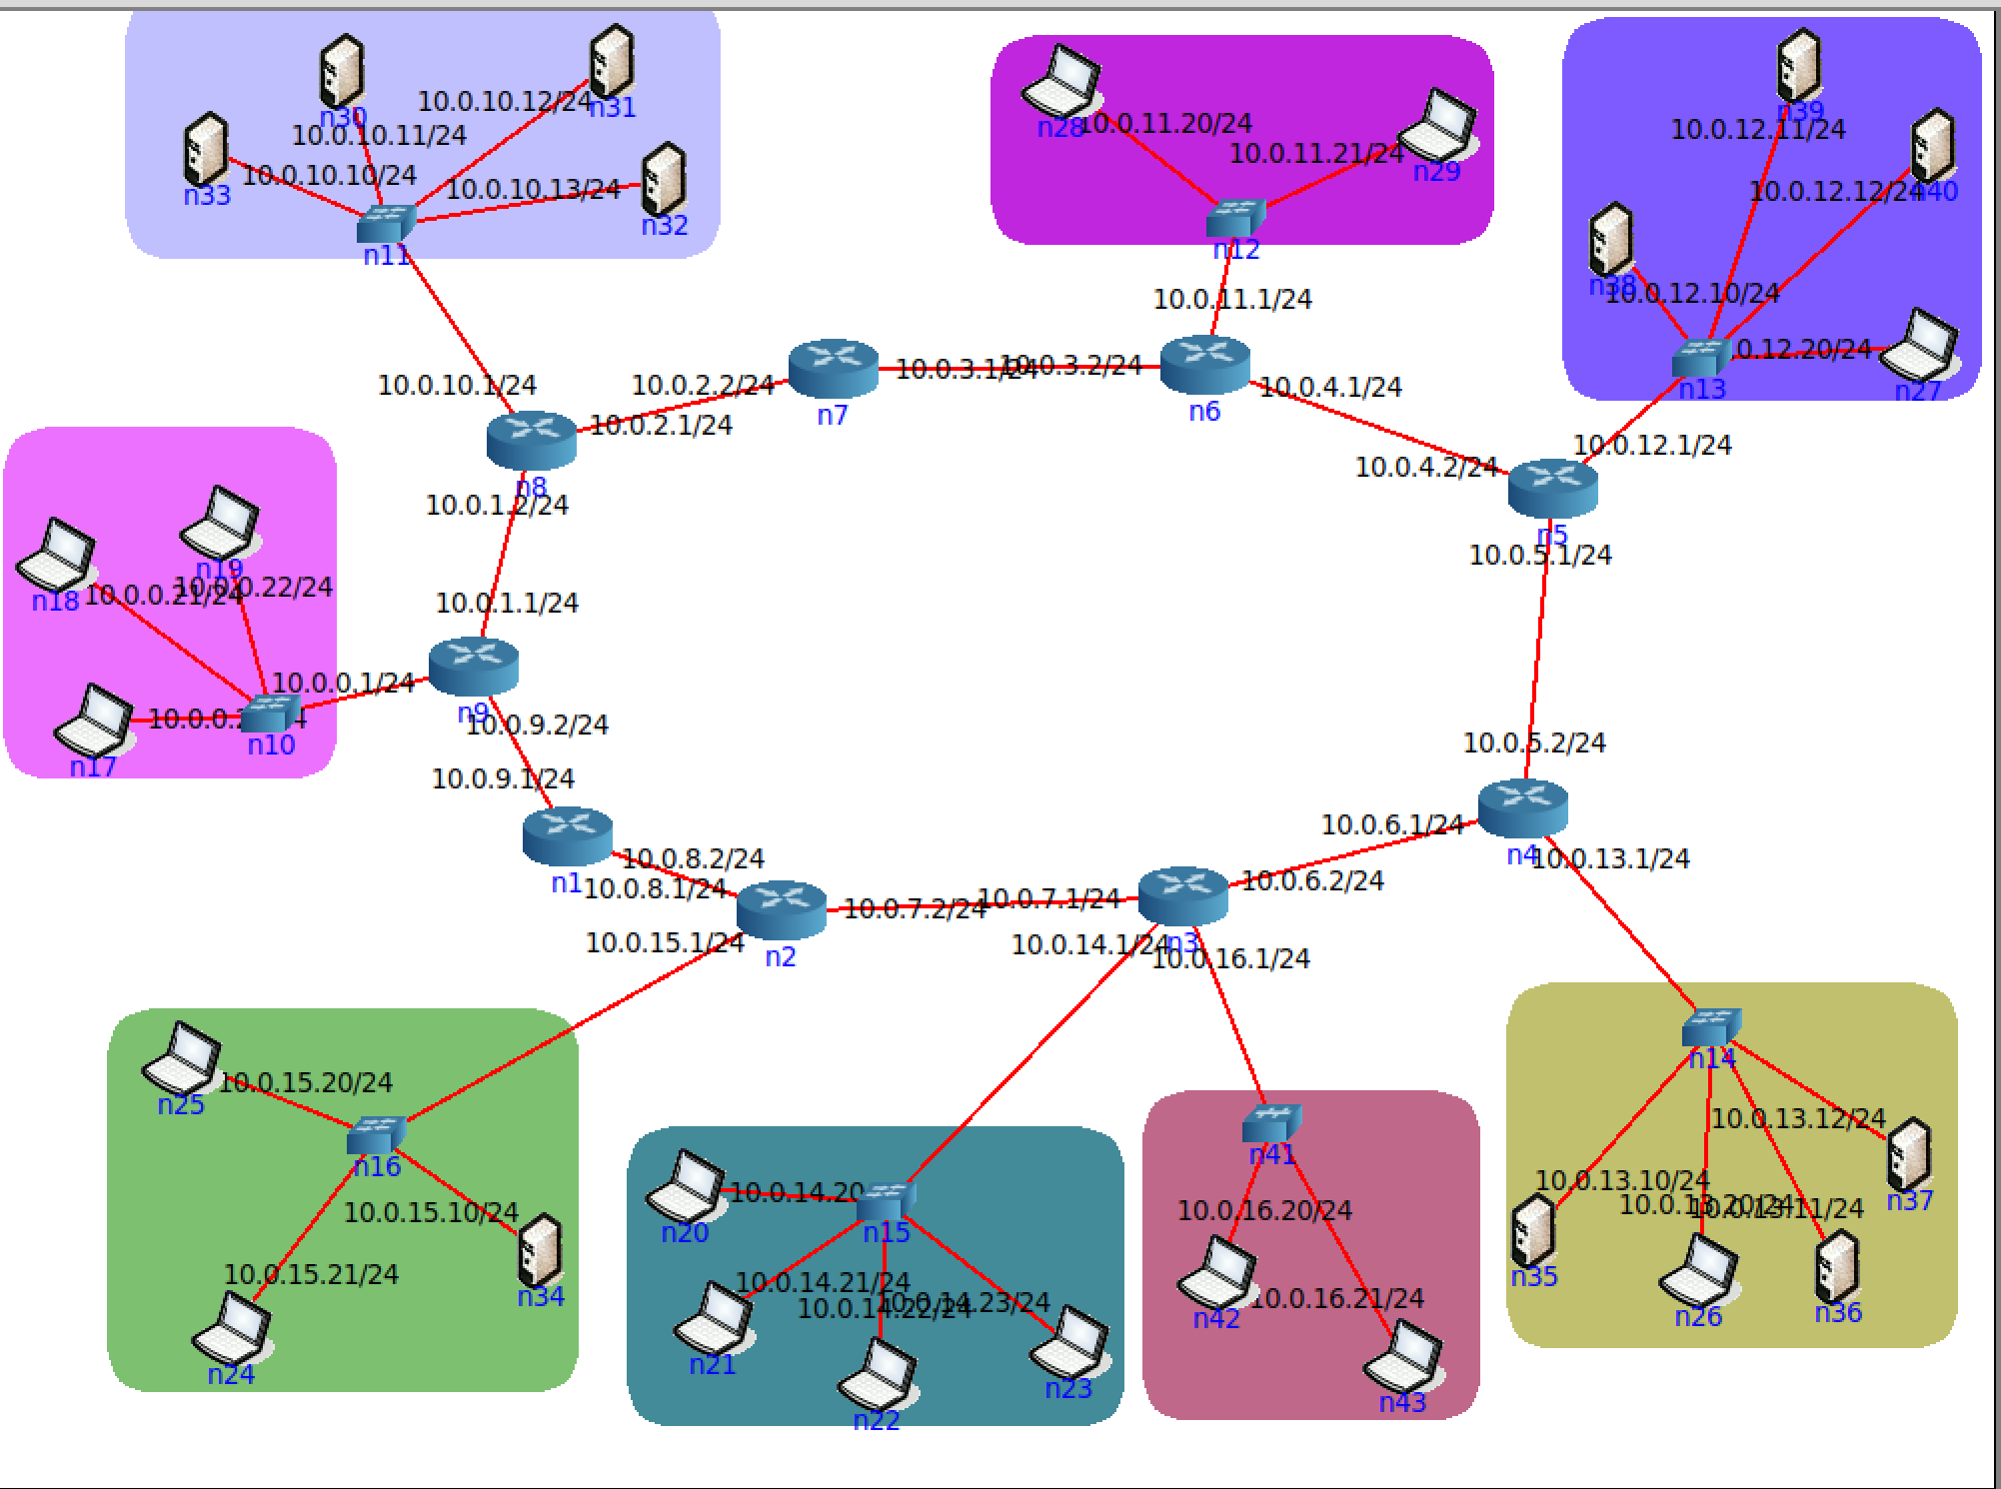

Сканируем с n33:

Сеть 10.0.0.0:

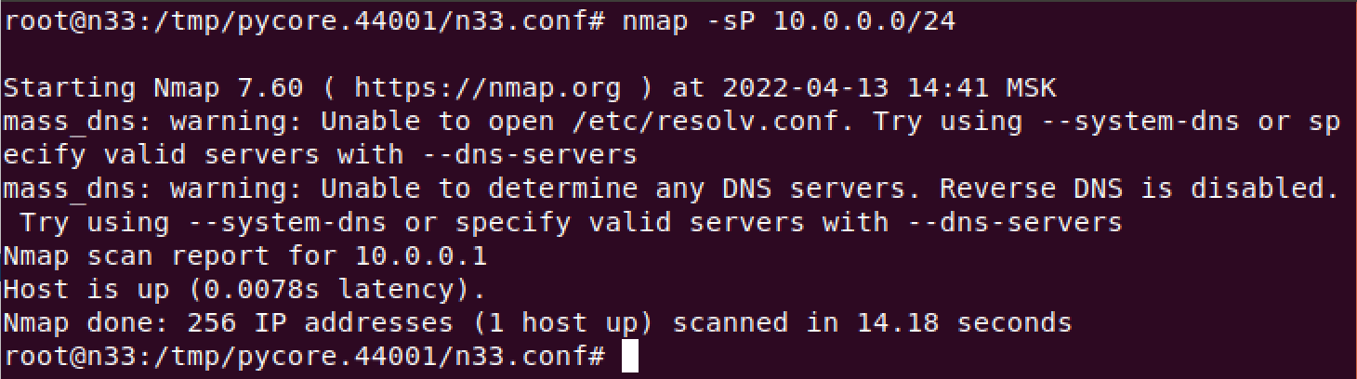

Проблема в том, что ничего не сказано в DefaultRoute:

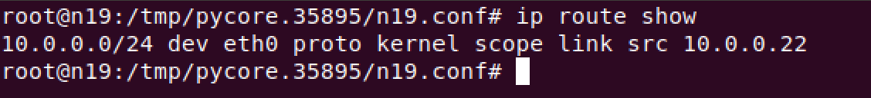

Дописываем на всех 3 хостах:

Теперь все ip определились:

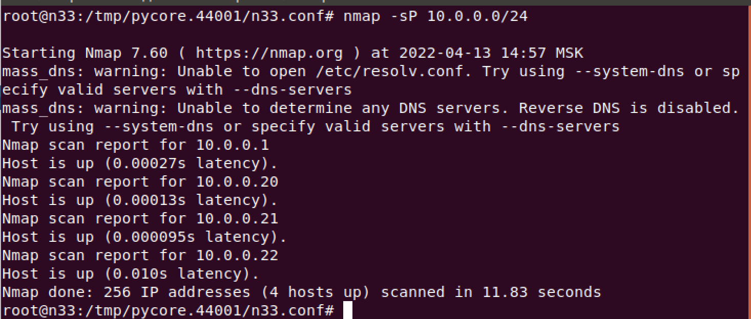

Сеть 10.0.15.0, все ip определились:

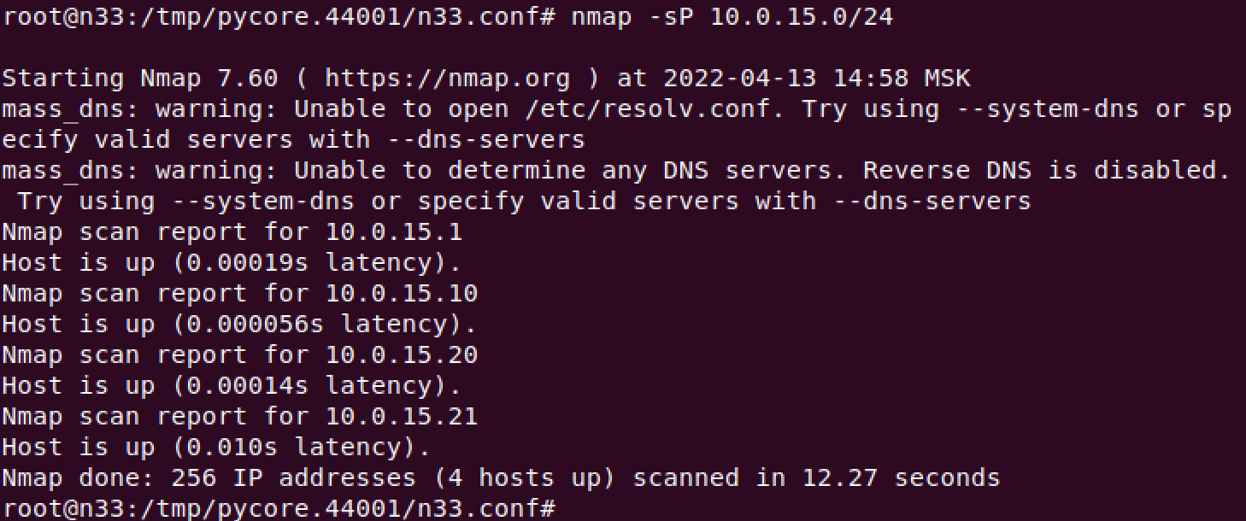

Сеть 10.0.14.0, все ip определились:

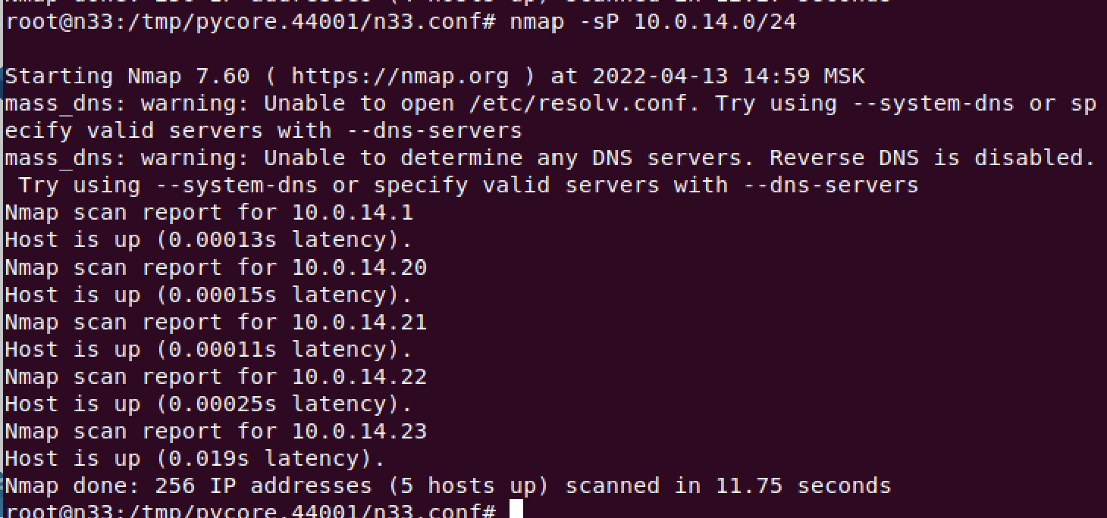

Сеть 10.0.16.0, все ip определились:

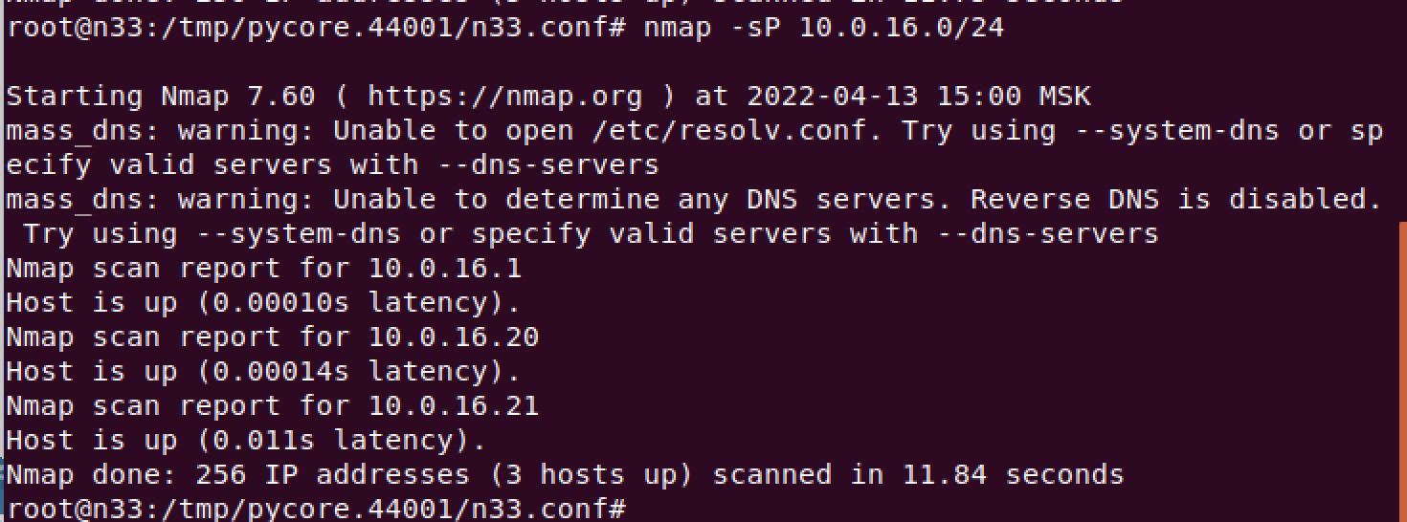

Сеть 10.0.13.0, все ip определились:

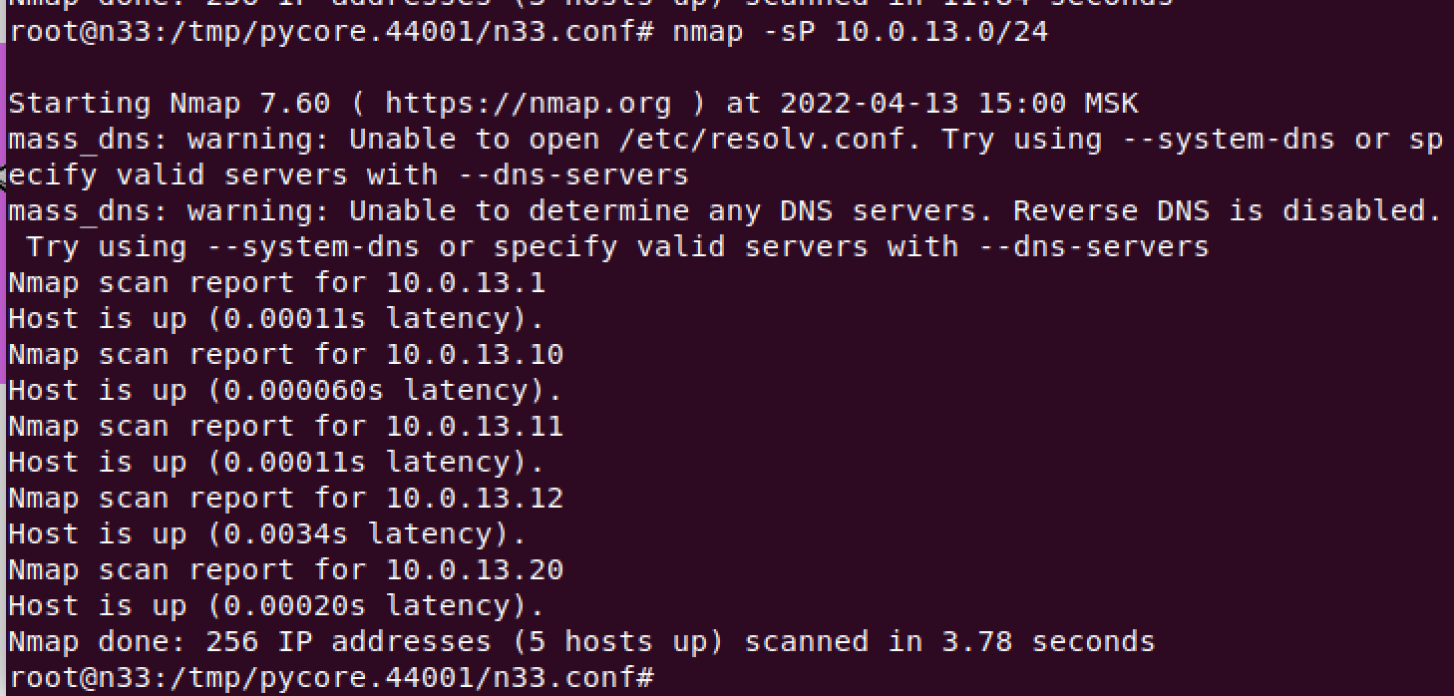

Сеть 10.0.12.0, все ip определились:

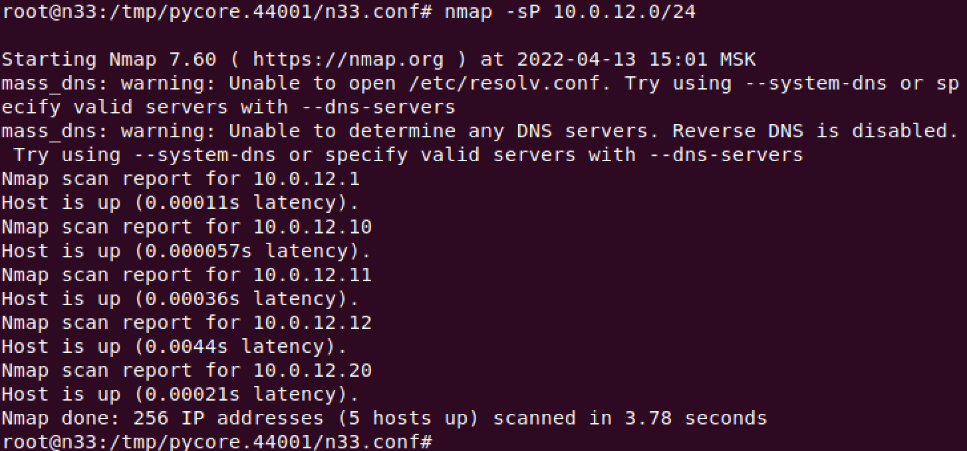

Сеть 10.0.11.0, все ip определились:

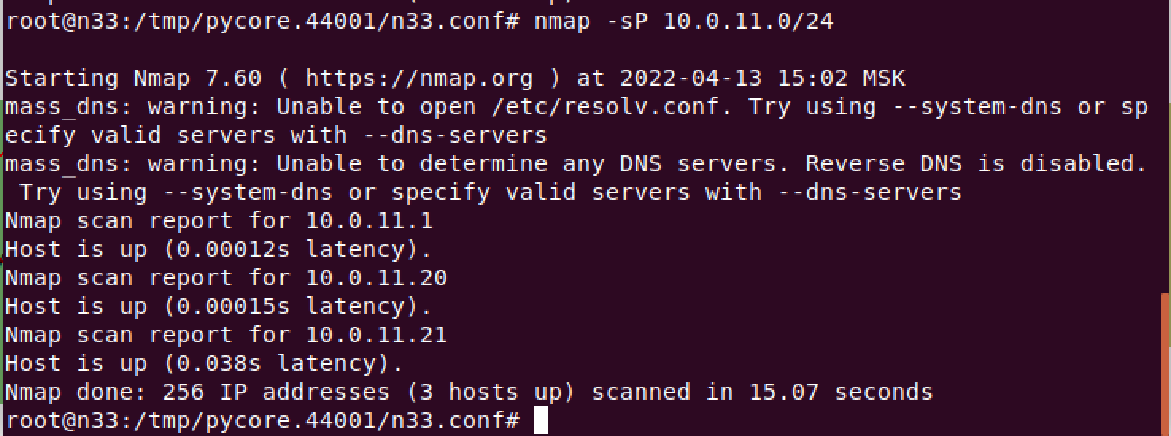

Сеть 10.0.10.0, все ip определились:

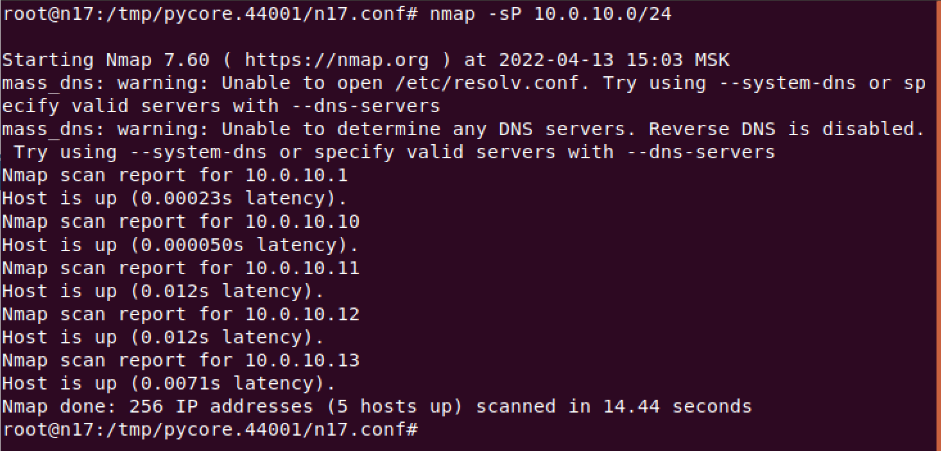

Задание 3

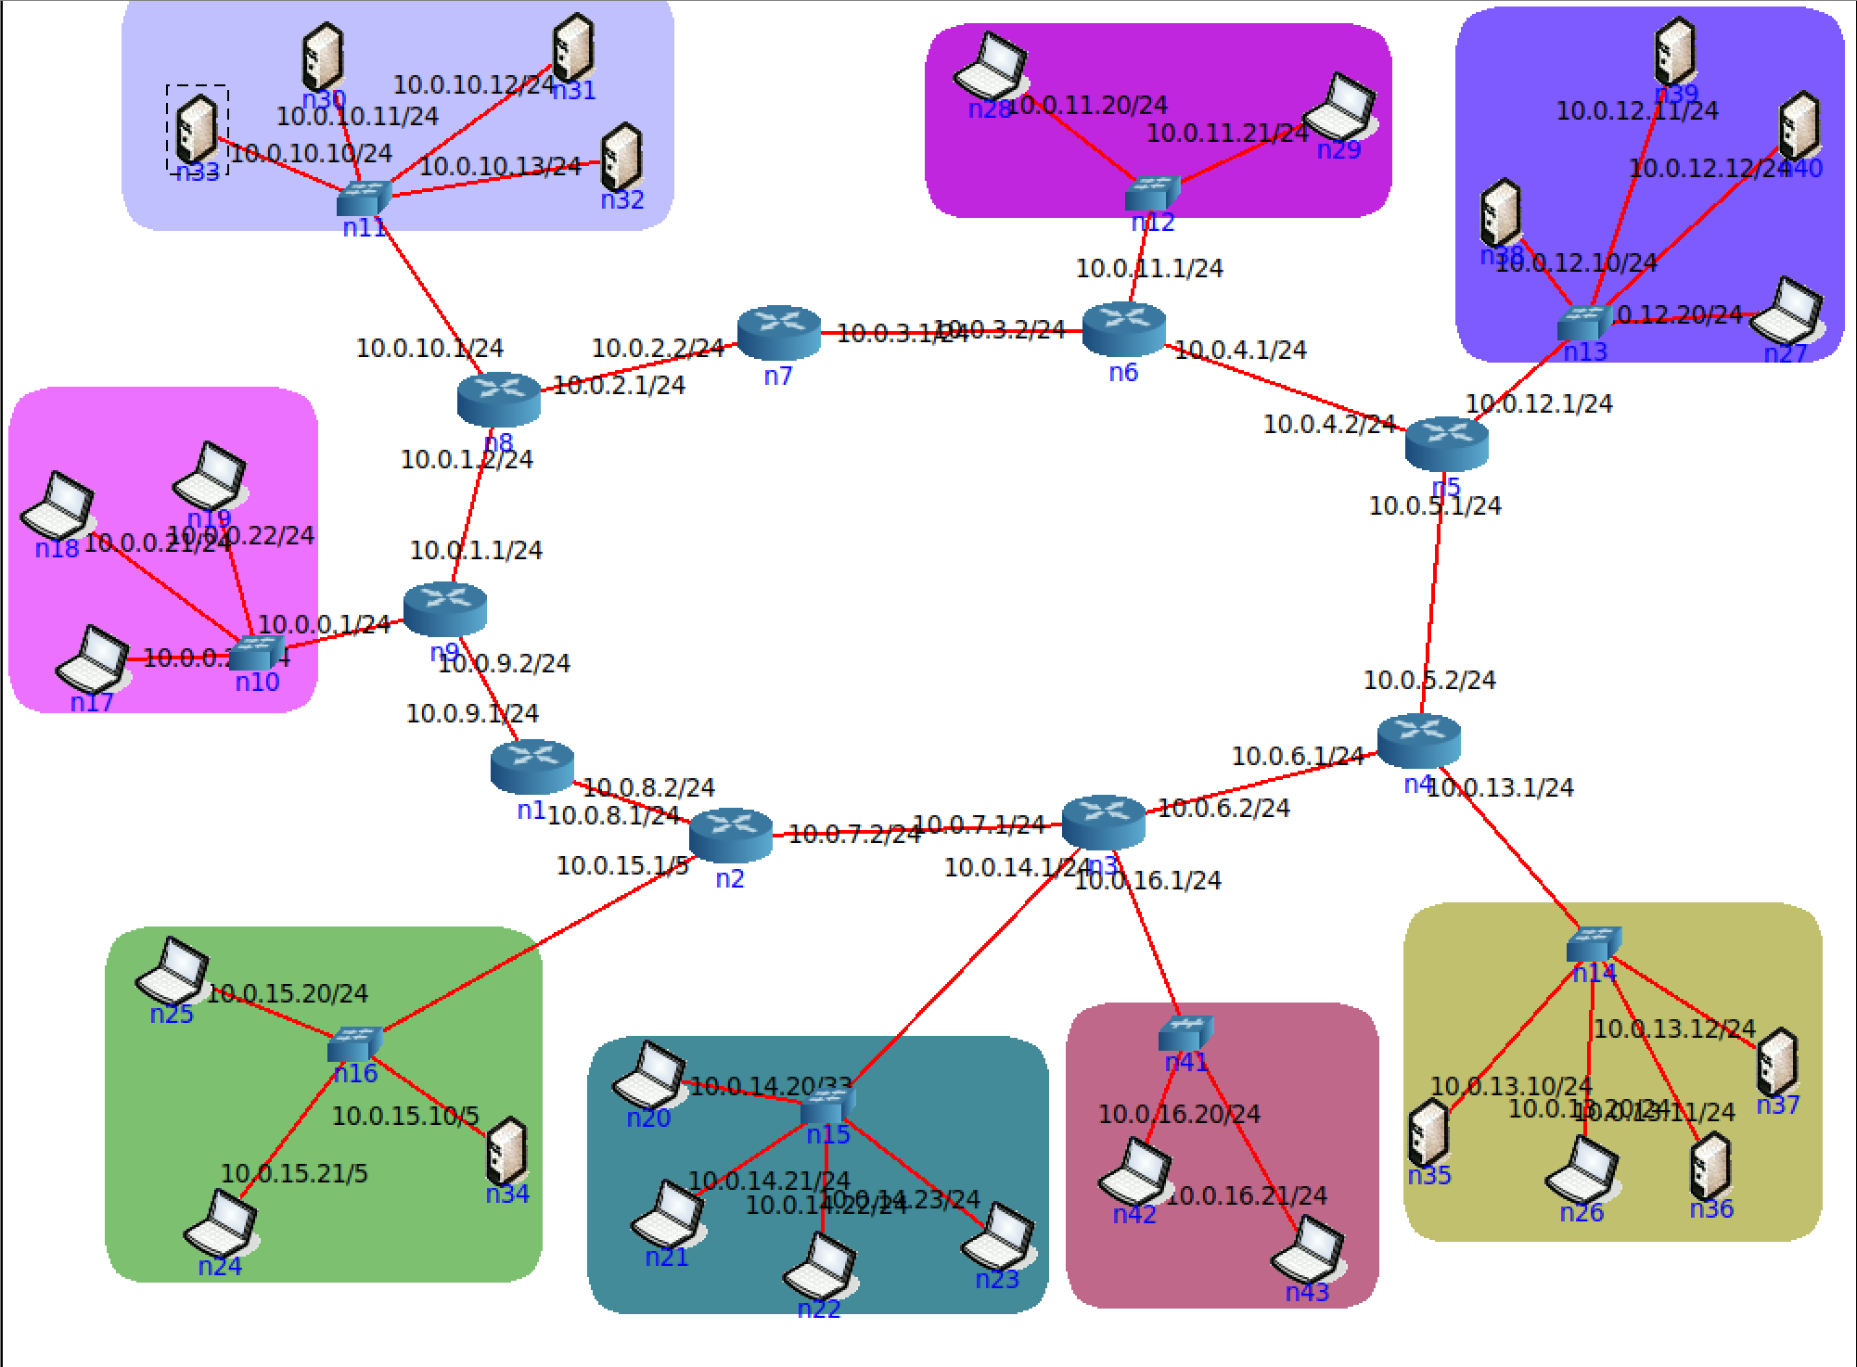

Сканируем с n33:

Сеть 10.0.0.0, все ip определились:

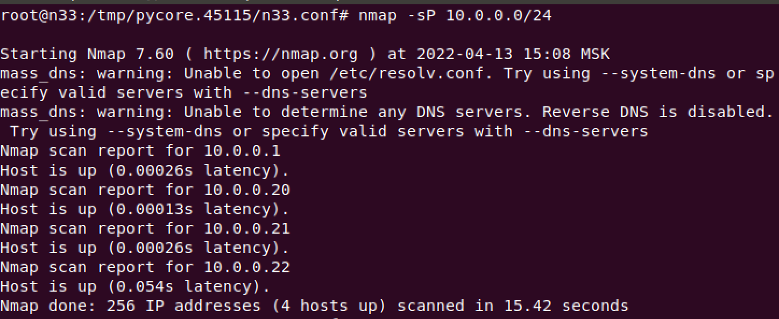

Сеть 10.0.15.0 - не определились 2 хоста:

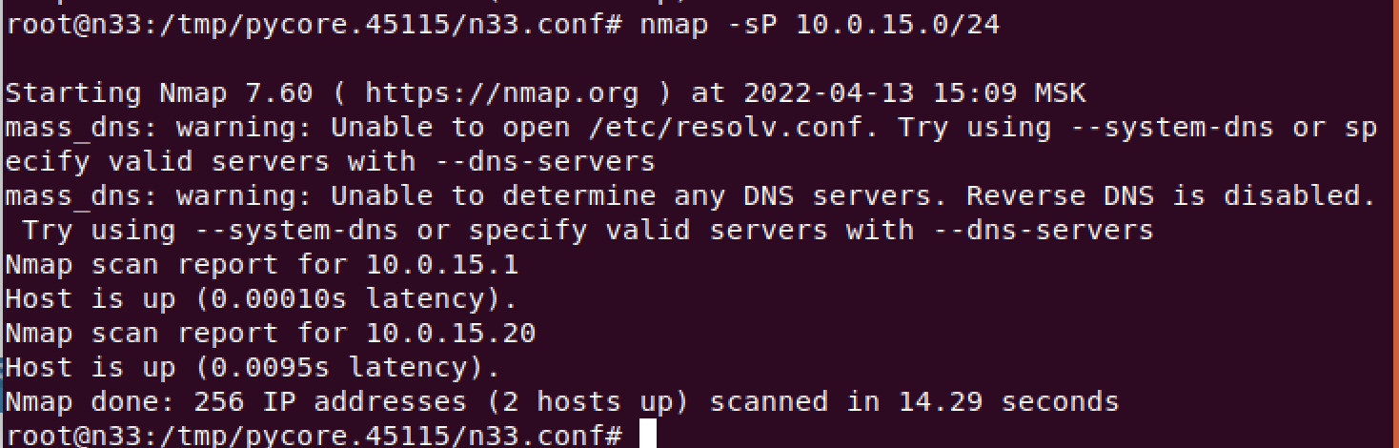

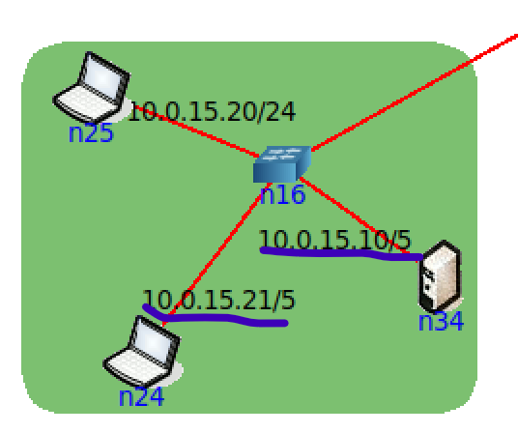

Поправили маски:

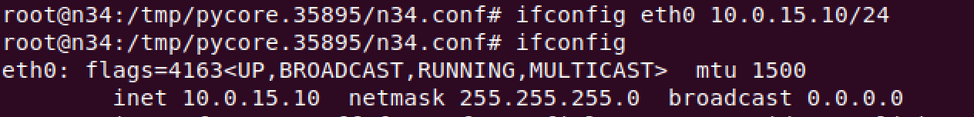

Теперь все ip определились:

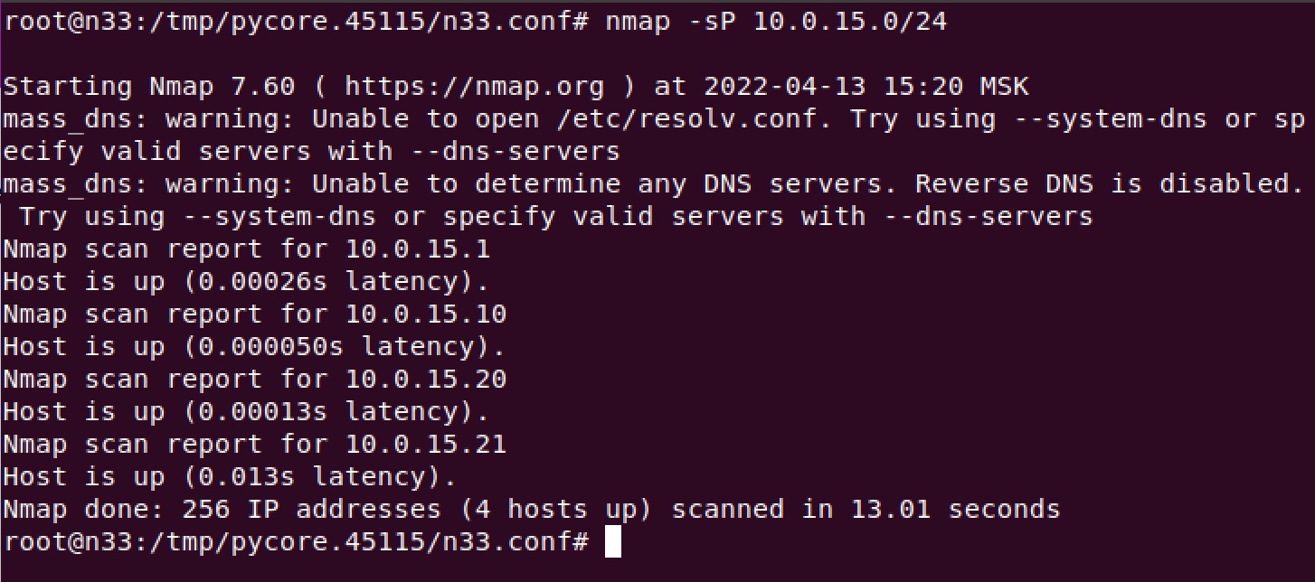

Сеть 10.0.14.0, не определился хост:

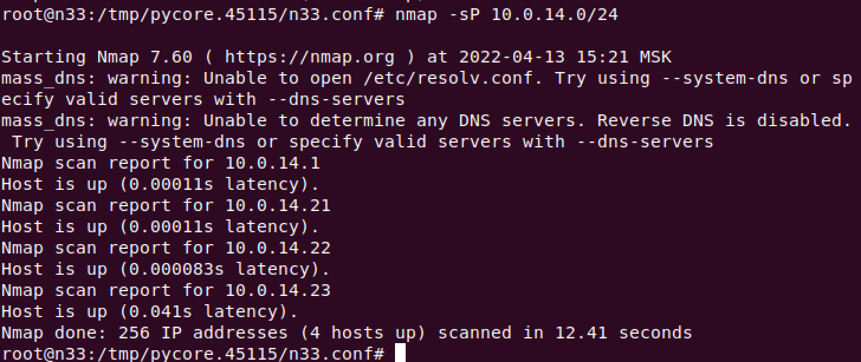

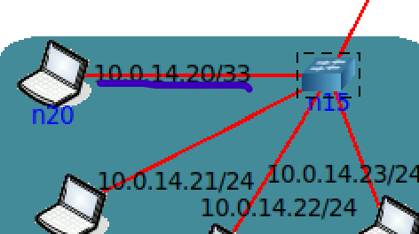

Поправили маску:

Теперь все ip определились:

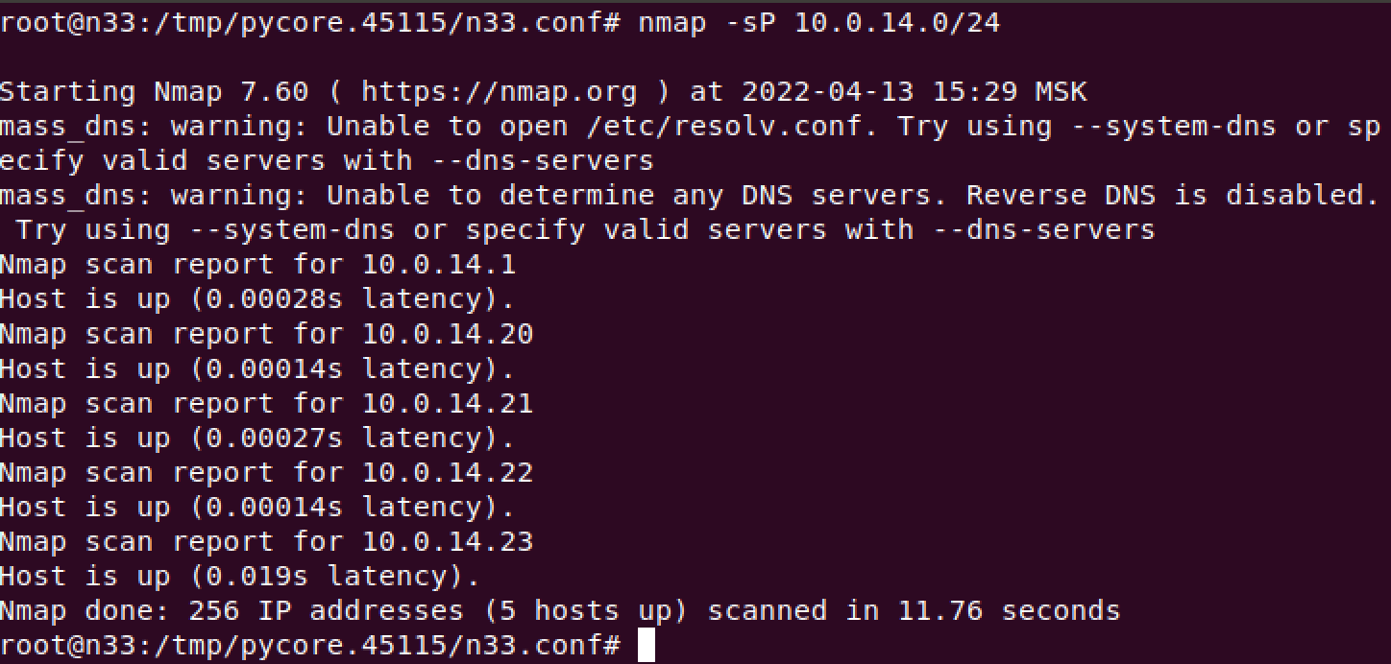

Сеть 10.0.16.0, все ip определились:

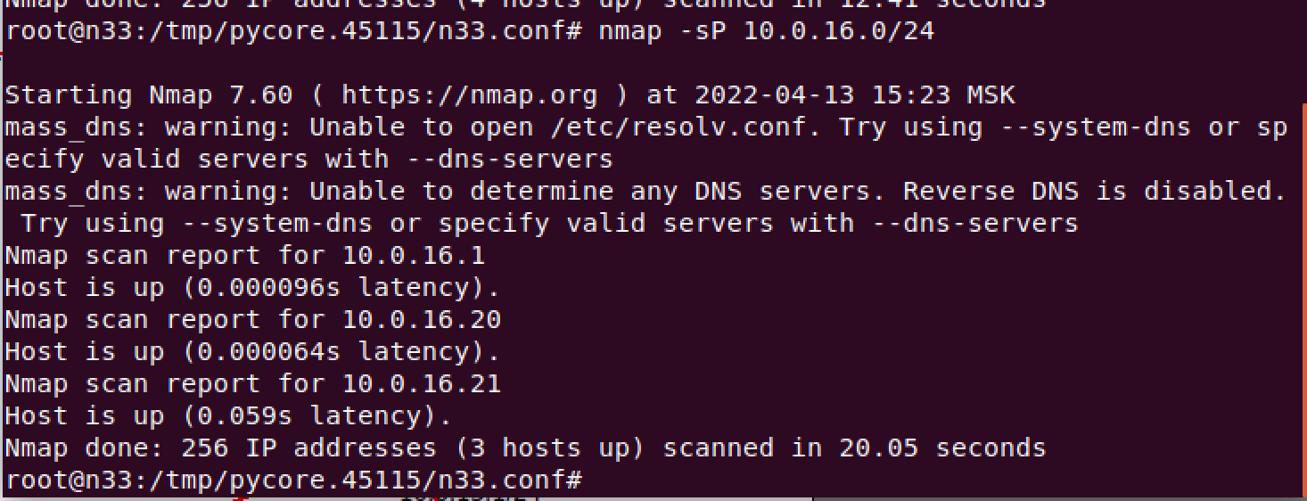

Сеть 10.0.13.0, все ip определились:

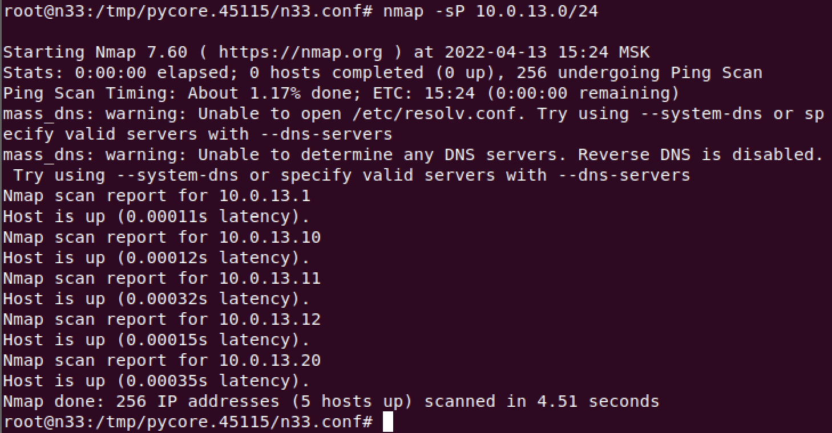

Сеть 10.0.12.0, все ip определились:

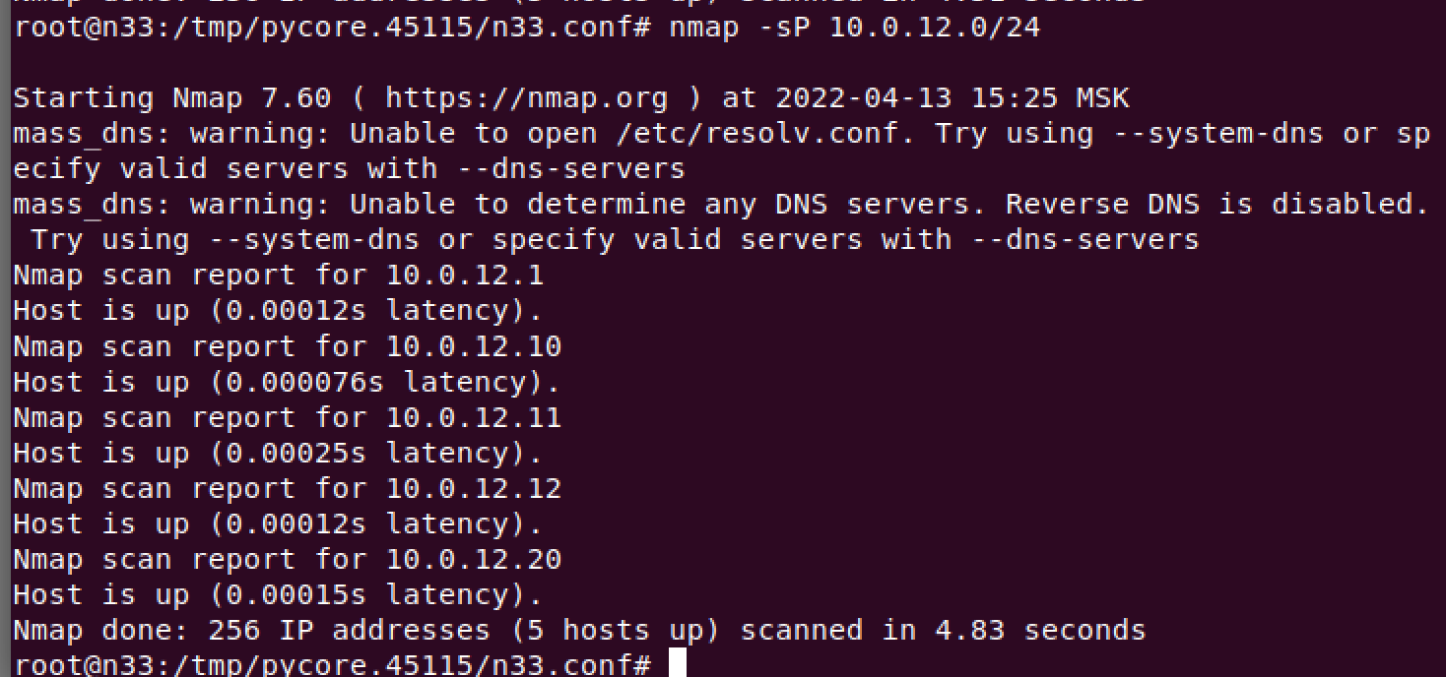

Сеть 10.0.11.0, все ip определились:

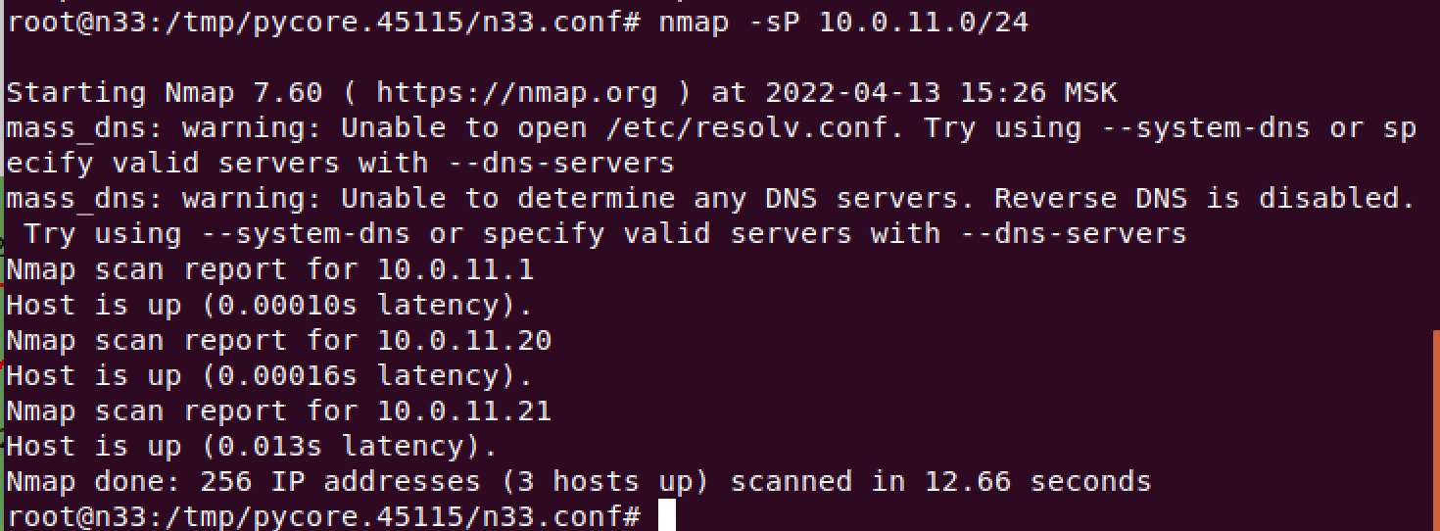

Сеть 10.0.10.0, все ip определились:

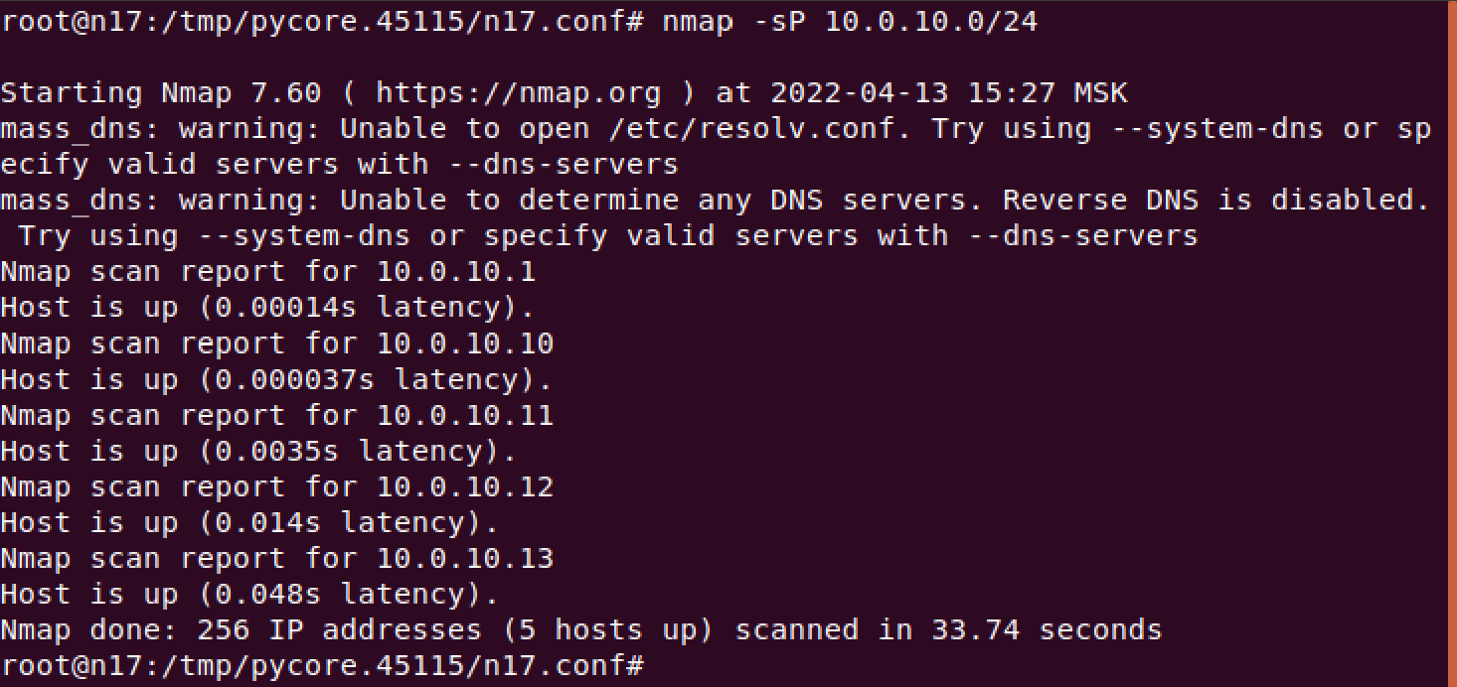

Задание 4

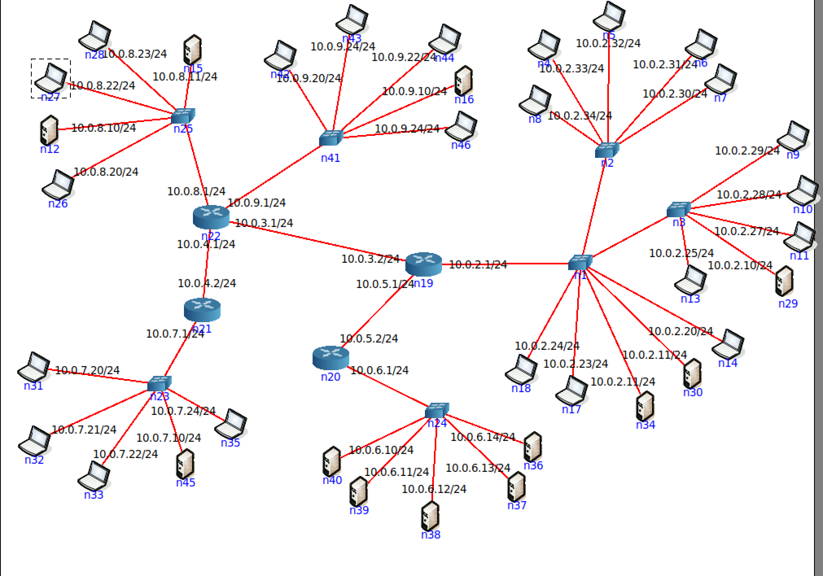

Сканируем с n27:

Сеть 10.0.7.0, все ip определились:

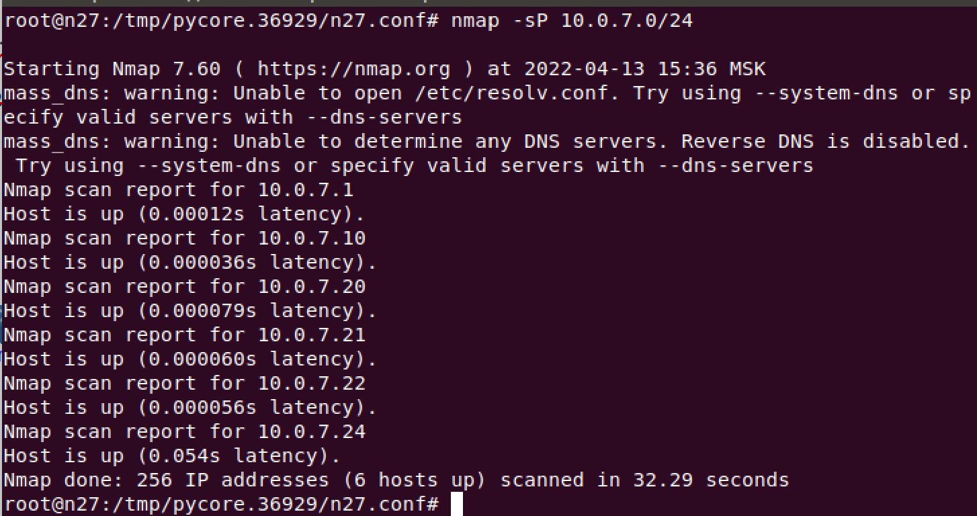

Сеть 10.0.6.0, все ip определились:

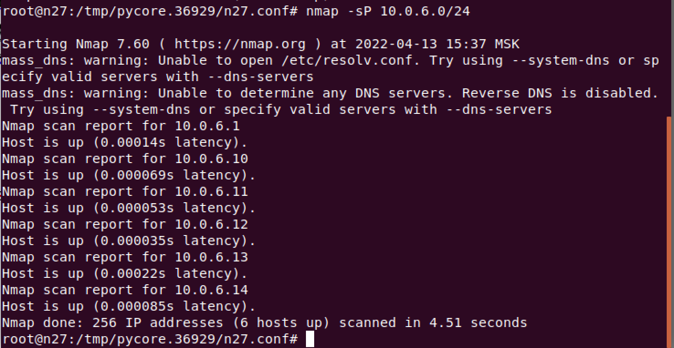

Сеть 10.0.2.0, не определился хост:

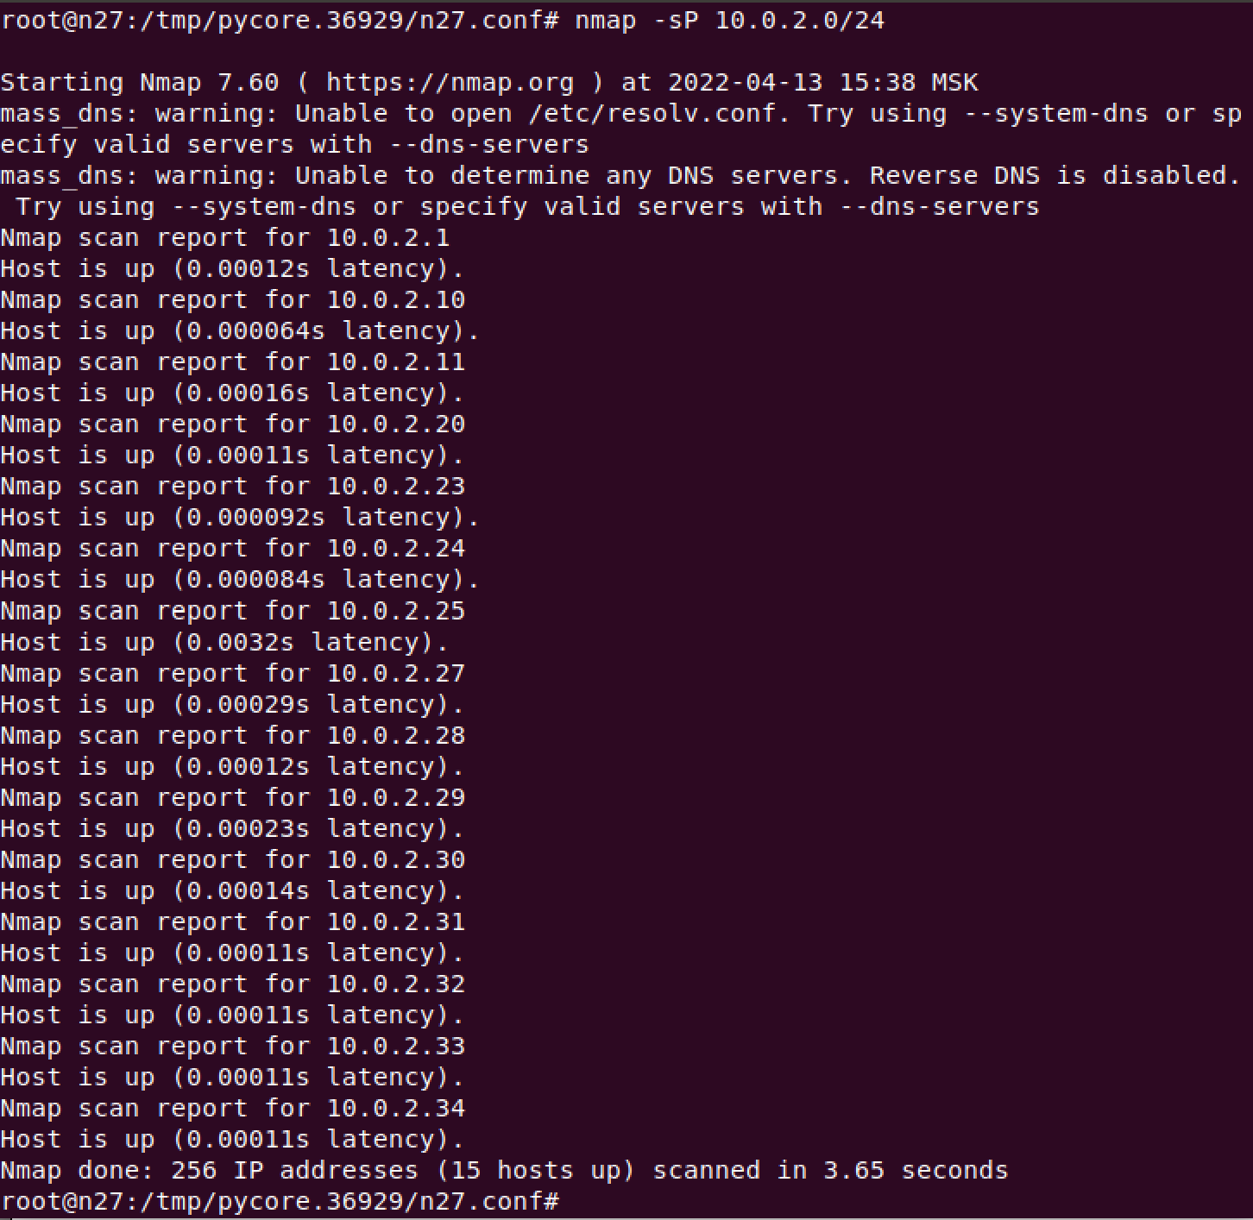

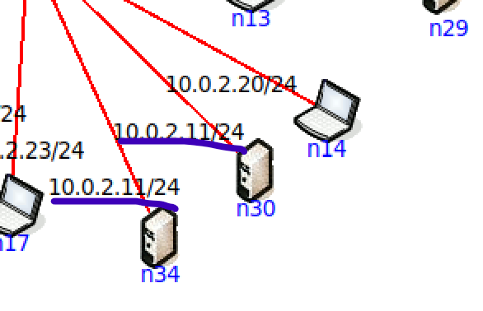

Видим конфликт ip адресов:

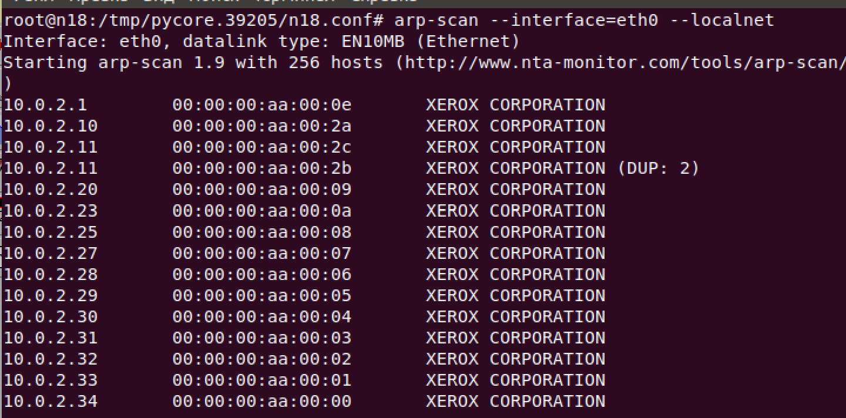

Исправляем:

Теперь все ip определились:

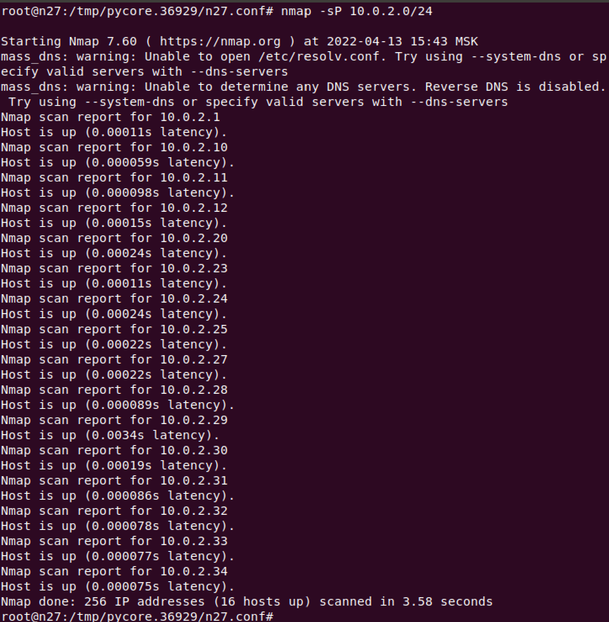

Сеть 10.0.9.0, не определился хост:

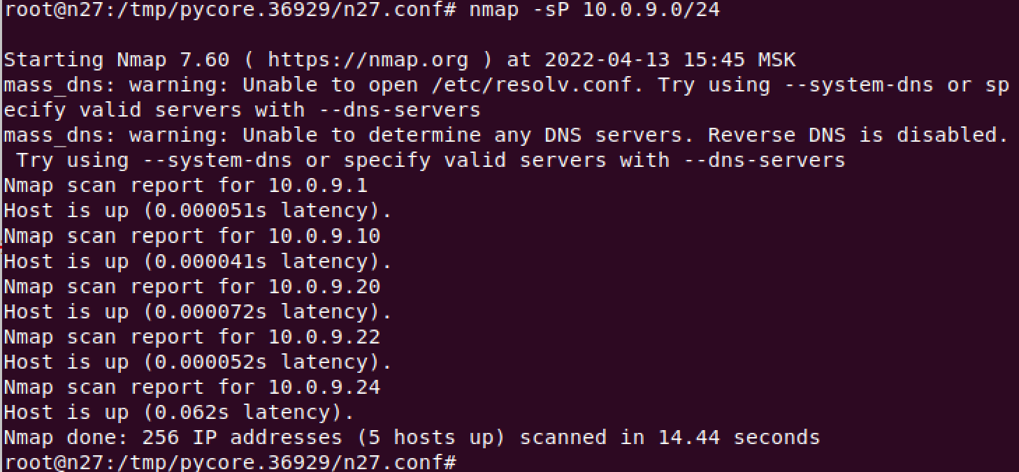

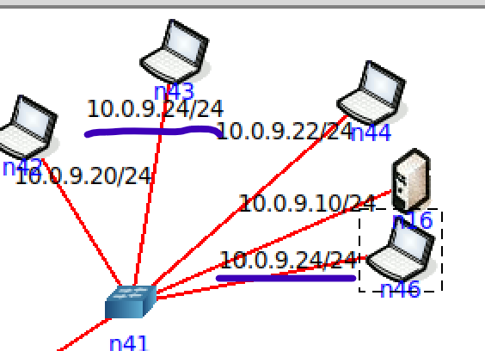

Видим конфликт ip адресов:

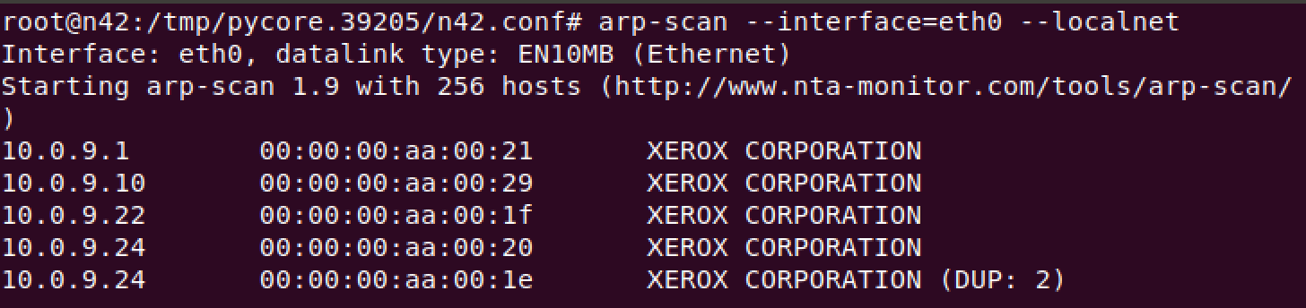

Исправляем:

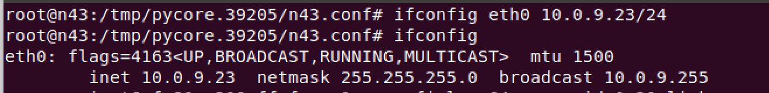

Теперь все ip определились:

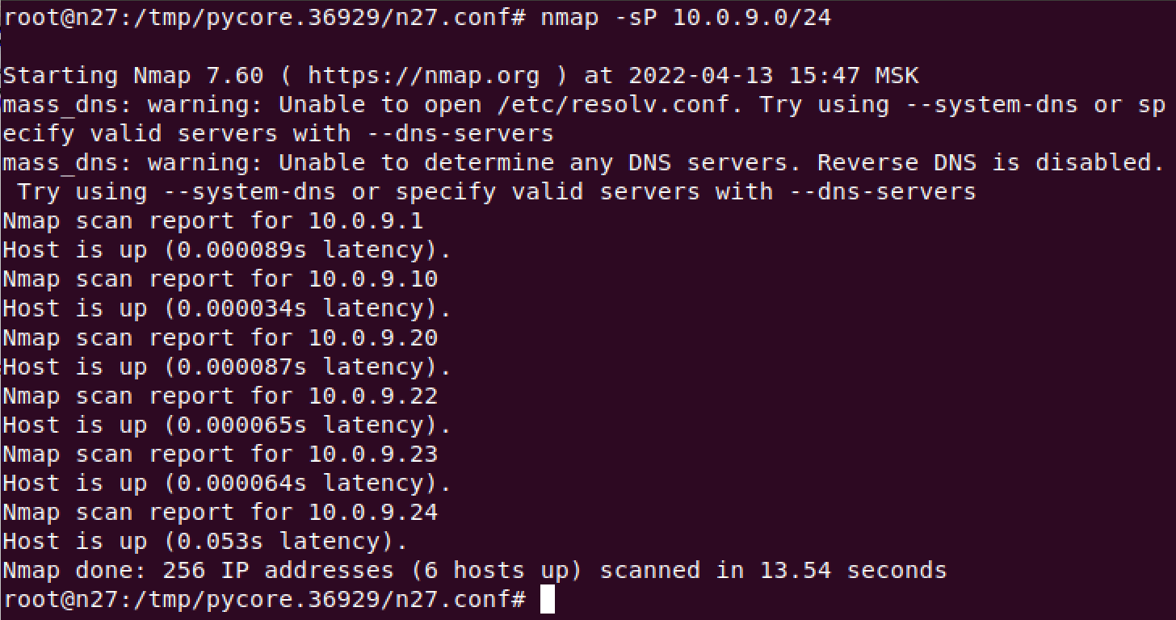

Сеть 10.0.8.0, все ip определились:

